



İÇİNDEKİLER
ÖNSÖZ…………………………………………………………………………………....... 3

1.STRATEJİK PLANLAMA SÜRECİ…………………………………………….......... 4
Birim Temsilcileri…..……………………………….………………………….............. 5

2. DURUM ANALİZİ……………………………………………………………………… 5
2.1. Tarihsel Gelişim…………………………………………………………....................... 6
2.2. Yasal Yükümlülükler ve Mevzuat Analizi…………………………………………….. 7
2.2.1 Mevzuat………………………………………………………….……………………. 7
2.2.2 Yetki, Görev ve Sorumluluklar……………………………………………………….. 8

2.3 HİZMET FAALİYETİ………………….………………………………...................... 8
2.3.1 Sağlık Hizmetleri…………………………………………………..…………………. 8
2.3.2 Kültür Hizmetleri………………………………………………….………………….. 9
2.3.3 Spor Hizmetleri…………………………………………………….............................. 10
2.3.4 Beslenme Hizmetleri………………………………………………………………….. 14
2.3.5 Sosyal Hizmetler ve Tesisler……………………………………..…………………… 15
2.3.6 Kısmi Zamanlı Öğrenciler……………………………………………………………. 16

2.4 PAYDAŞ ANALİZİ………………………..………………………………………….. 17
2.4.1 İç Paydaş Analizi……………………………………………………………………... 17
2.4.2 Dış Paydaş Analizi………………………………………………................................ 17

2.5. KURULUŞ İÇİ ANALİZ…………………………………………………………….. 19
2.5.1 Örgüt Yapısı………………………………………………………………………….. 19
2.5.2 İnsan Kaynakları……………………………………………………………………... 20
2.5.3 Bilgi ve Teknolojik Kaynaklar……………………………………………………….. 22
Yazılımlar……………………………………………………………………………. 22
Diğer Teknolojik Donanımlar………………………….............................................. 23
2.5.4 Fiziki Durum………………………………………………………………………… 24
2.5.5 Finansal Durum……………………………………………………………………… 30
2.5.6 Genel Yatırım Uygulama Durumu…………………………………………………… 31

2.6. SWOT ANALİZ……………………………………………………………………….. 33

3 -MİSYON VİZYON TEMEL DEĞERLER VE POLİTİKALAR…………………… 36
3.1. Misyon……………………………………………………………………….………... 36
3.2. Vizyon………………………………………………………………………………… 36
3.3. Temel Değerler…………………………………………………………….…………. 37
3.4. Kalite Politikamız…………………………………………………………….............. 38

4 - STRATEJİK ALANLAR, AMAÇLAR HEDEFLER VE PERFORMANSLAR…. 39
4.1 Birimimizin Amaç ve Hedefleri………………………………………………................ 39
4.2 İzleme ve Değerlendirme………………………………………………………………... 46

5 – MALİ DURUM……………………………………………..………………………….. 47

ÖNSÖZ

Başkanlığımız 2547 sayılı Kanun’un 2880 sayılı Kanun’la değişik 46. ve 47. maddeleri uyarınca kurulmuş ve teşkilatlanması, yönetimi, çalışmaları, görevlilerin yetki ve sorumluluklarına ilişkin genel hükümler yönetmelikle belirlenmiştir.
Mediko-Sosyal Sağlık Kültür ve Spor İşleri Dairesi; Üniversitelerde hizmet verdiği kesimin bütünü için bir sağlık kuruluşu, öğrencilerin sosyal, kültürel danışma ve rehberlik ile spor ihtiyaçlarını karşılayan bir hizmet birimi ve aynı zamanda eğitim-öğretimin desteklenmesi amacıyla bu alanda uygulama ve araştırmaların yapıldığı bir uygulama dairesidir. Daire Başkanlığımız da, bu amacın gerçekleştirilmesine yönelik araştırma ve uygulama yapan veya yaptıran bir araştırma ve eğitim kuruluşu olmayı hedef edinmiştir.
Öğretim yılı kayıt döneminin başlaması ile birlikte, Sağlık Kültür ve Spor Daire Başkanlığımız çeşitli fakülte, yüksekokul ve enstitülerimize kayıt yaptırmak üzere müracaat eden ve artık Üniversitemizin bir ferdi olan yeni öğrencilerimizin, ders dışı zamanlarının değerlendirilmesi amacıyla ilgili alanları tespit edildikten sonra, öğrencilerimizin bu alanda faaliyet göstermeleri için yönlendirmeler ile seçimleri yapılarak etkinlikler başlatmaktayız.
Üniversitemiz bünyesinde önemli ve öncelikli bir yeri olan Sağlık, Kültür ve Spor Daire Başkanlığı, Üniversitemiz çalışanları ve öğrencilerinin tamamı için Sağlık Hizmetleri, Kültür Hizmetleri, Spor Hizmetleri, Beslenme Hizmetleri, Sosyal Hizmetlerin yürütülmesinin önemi ve kendisine yüklemiş olduğu sorumluluğun bilinciyle hareket eden bir birimdir. Bu sebeple birimimizin idari, mali ve fiziki anlamda desteklenmesi gerekmektedir. İşte bu destek, Üniversitemizin tercih edilmesine de katkı sağlayacak ve tercih edilen bir Üniversite haline getirecektir. Öğrenci merkezli bir hizmet alanının oluşturulmaya çalışıldığı Sağlık, Kültür ve Spor Daire Başkanlığı olarak bütün enerjimizi Üniversitemizin gelişimine ve öncü bir kurum olmasına harcamamız gerektiğinin bilincindeyiz. Bunu devam ettirmek için de, çalışmalarımızı daha da yoğun hale getirmenin uğraşı içerisinde olacağız.
Saygılarımla…

Abdullah GETİREN
Sağlık Kültür ve Spor Daire Başkanı

- STRATEJİK PLANLAMA SÜRECİ

Üniversitemiz 2015 – 2019 yıllarını kapsayan plan 26.05.2006 tarihli Kamu İdareleri Stratejik Plan Usul ve Esaslar Hakkındaki Yönetmelik hükümleri gereğince hazırlanmıştır.
ÜST YÖNETİM DESTEĞİNİN ALINMASI

STRATEJİK PLANLAMA VE PERFORMANS DEĞERLENDİRME EĞİTİMİNİN VERİLMESİ

STRATEJİK PLANLAMA EKİBİNİN OLUŞTURULMASI

EKİP ÇALIŞMA PROGRAMININ YAPILMASI

PAYDAŞ ANALİZİ
DURUM ANALİZİ

MİSYON-VİZYON DEĞERLER

FIRSATLAR
GÜÇLÜ YÖNLER

KURULUŞ İÇİ UNSURLAR
ÇEVRESEL UNSURLAR

ZAYIF YÖNLER
TEHDİTLER

STRATEJİK AMAÇLAR
STRATEJİK HEDEFLER

BÜTÇE
PROJELER

Birim Temsilcileri
Daire Başkanlığımız bünyesinde oluşturulan Stratejik Plan Hazırlama Ekibi aşağıdaki tabloda gösterilmiştir.

Stratejik Plan Hazırlama Ekibi
ADI SOYADI | ÜNVANI | GÖREVİ
Abdullah GETİREN | Daire Başkanı | Başkan (Koordinatör)
Mehmet Nur ÖNCÜ | Şube Müdürü | Üye
Mehmet Mustafa POLAT | Şef | Üye
Azize Çimen ÖZBAY | Öğretmen | Üye
Erkan BULDİ | Büro Personeli | Üye

2.DURUM ANALİZİ
Stratejik Planlama Çalışmalarında Uygulanan Yöntemler
Daire Başkanlığımız tarafından hazırlanan stratejik planlama süreci aşağıda sıralanan mevzuat hükümlerine göre yürütülmüştür.

- 5018 Sayılı Kamu Mali Yönetimi ve Kontrol Kanunu,
- Kamu İdarelerinde Stratejik Planlamaya İlişkin Usul ve Esaslar Hakkında Yönetmelik,
- Devlet Planlama Teşkilatı Müsteşarlığı tarafından yayımlanan Kamu İdareleri için Stratejik Planlama Kılavuzu

İle ilgili diğer kanunlar ile ikincil mevzuat hükümleri doğrultusunda stratejik plan hazırlanmıştır.

Daire Başkanlığımızda Öz Değerlendirme ve Çevre Değerlendirmeyi esas alan katılımcı bir stratejik yaklaşım benimsenmiştir. Bu yaklaşım, Başbakanlık Devlet Planlama Teşkilatı Müsteşarlığı tarafından hazırlanan Kamu İdarelerinde Stratejik Planlamaya İlişkin Usul ve Esaslar Hakkında Yönetmelik ve Kamu İdareleri İçin Stratejik Planlama Kılavuzu ile Yükseköğretim Kurulu tarafından hazırlanan Yükseköğretim Kurumlarında Akademik Değerlendirme ve Kalite Geliştirme Yönetmeliği ve Yükseköğretim Kurumlarında Akademik Değerlendirme ve Kalite Geliştirme Rehberi çerçevesinde oluşturulmuştur.

Daire Başkanlığımızda; Yükseköğretim Kurulu tarafından geliştirilen ve kurum temellerine dayanan, birey hedeflerinden başlayarak, birim hedefleri ve kurum hedeflerinin Oluşturulması olan kurum stratejik planın yapılması, uygulanması ve uygulama sonucunda Periyodik izleme ve iyileştirme süreçlerinden oluşan Yükseköğretim Akademik Değerlendirme ve Kalite Geliştirme Komisyonu (YÖDEK) Stratejik Yaklaşımı benimsenmiştir. Bu yaklaşım, Daire Başkanlığımızın içinde bulunduğu çevresel ve kurum içi faktörlerin bir bütün halinde değerlendirilmesi ve buna dayalı stratejiler geliştirilmesini esas alır. Kalite geliştirme çalışmalarına temel teşkil eden bu yaklaşım doğrultusunda, kurumsal değerlendirme sonuçlarını dikkate alarak Daire Başkanlığımızın idari hizmetlerinin kalitesini geliştirici nitelikte ki strateji ve amaçlar belirlenmiştir. Belirlenen her stratejinin gerçekleştirilebilmesi için Daire Başkanlığımız bünyesinde ölçülebilir ve anlaşılabilir nitelikte birim hedefleri oluşturulmuştur.

Yükseköğretim Akademik Değerlendirme ve Kalite Geliştirme Komisyonu (YÖDEK) tarafından benimsenen ve Daire Başkanlığımız stratejik planlama sürecine temel teşkil eden bu süreç, aşağıda şematik olarak gösterilmiştir. Bu süreç, Akademik Değerlendirme ve Kalite Geliştirme Çalışmalarında Stratejik Yaklaşım’a dayanmaktadır. Stratejik planlama sürecinin temel özelliği, kurumsal misyon ve vizyona dayalı bir süreç olmasıdır. Sürecin temel unsurlarından birisi de güçlü (G) ve zayıf yönler (Z) ile fırsat (F) ve tehditlerin (T) değerlendirmesine dayanmasıdır.

Kurumsal değerlendirme çalışmalarında, öz değerlendirme çalışmaları ile Daire Başkanlığımızın mevcut durumunu, çevre değerlendirme çalışmaları ile Daire Başkanlığımızı etkileyen dış faktörlerin tespiti ve bunları dikkate alarak kendine özgü stratejiler ve hedefler belirlemesi öngörülmektedir.

Bu kapsamda, Daire Başkanlığımızın her biriminin, bir üst düzeyin misyon, vizyon ve stratejilerine uygun bir yapılanma içerisinde olması benimsenmiştir. Bu nedenle stratejik plan, Üniversite üst yönetimince belirlenen yöntem ve tercihlerle alt birimlerin yönlendirilmesi sonucu alt birimlerden yukarıya bilgi akışı sağlanması yöntemi kullanılarak hazırlanmıştır.

Üniversite ve Daire Başkanlığımızın hedefleri doğrultusunda belirlenmiş olan birim hedefleri; faaliyetlerin/projelerin tüm aşamalarında hazırlanacak olan “Uygulama Planları ile ilgili birimlerde çalışan bireylerin hedeflerine dönüştürülmesi sağlanacak ve bunun sonucunda hem hedeflerin gerçekleştirilmesi hem de izlenmesi yani hedeflere hangi oranda ulaşıldığını gösteren “Performans Göstergeleri” nin belirlenmesi ve bunların periyodik olarak izlenerek iyileştirilmesi sağlanacaktır.

2.1 Tarihsel Gelişimi
Sağlık, Kültür ve Spor Daire Başkanlığı; 2547 Sayılı Yükseköğretim Kanununun 2880 sayılı kanunla değişik 46. ve 47. maddeleri, 124 Sayılı Kuruluşları ile Yüksek Öğretim Kurumlarının İdari Teşkilatı hakkında Kanunun Hükmünde kararnamenin 32. maddesi uyarınca Üniversitelerde Mediko-Sosyal Sağlık Kültür ve Spor Daire Başkanlıkları kurulmuştur. Başkanlığımız da, bu kanun gereği Üniversitemizde kurulmuştur.
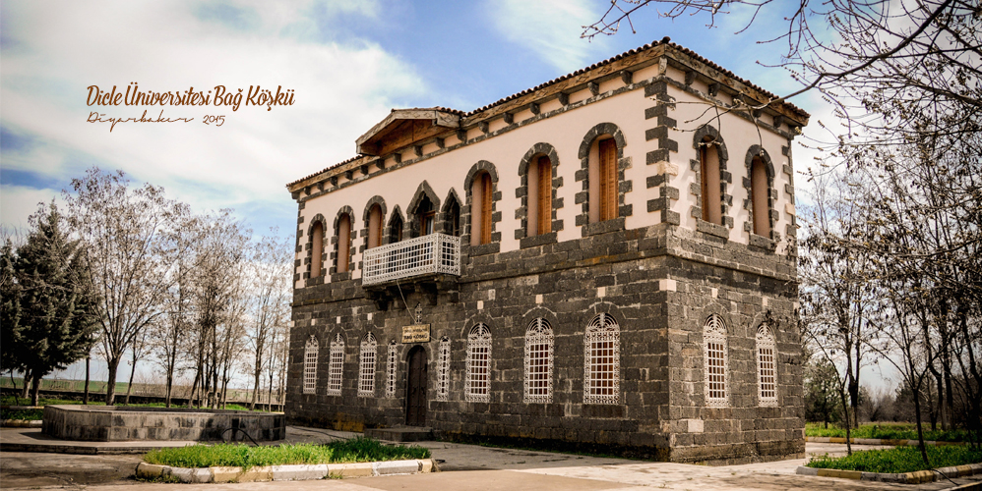
2.2. Yasal Yükümlülükler ve Mevzuat Analizi
2.2.1 Mevzuat
- Yükseköğretim Kurumları, Mediko-Sosyal Sağlık, Kültür Ve Spor İşleri Dairesi Uygulama Yönetmeliği
- 5018 Kamu Mali Yönetimi ve Kontrol Kanunu
- 2547 Yükseköğretim Kanunu
- 4734 Kamu İhale Kanunu
- 4735 Kamu İhale Sözleşmeleri Kanunu
- 657 Devlet Memurları Kanunu
- 2914 Yükseköğretim Personel Kanunu
- 5510 Sosyal Sigortalar ve Genel Sağlık Sigortası Kanunu
- 5434 Türkiye Cumhuriyeti Emekli Sandığı Kanunu
- 2547 Yükseköğretim Kanunu
- Resmî Yazışmalarda Uygulanacak Esas ve Usuller Hakkındaki Yönetmelik
- Kamu İdarelerinde Stratejik Planlamaya İlişkin Usul ve Esaslar Hakkında Yönetmelik
- Kamu İdareleri İçin Stratejik Planlama Kılavuzu
- Taşınır Mal Yönetmeliği
- Aday Memurların Yetiştirilmesine Dair Genel Yönetmelik
- Üniversiteler Yayın Yönetmeliği
- 631 Sayılı KHK
- Yükseköğretim Kurumları Yönetici, Öğretim Elemanı Ve Memurları Disiplin Yönetmeliği
- 124 sayılı Yükseköğretim Üst Kuruluşları ile Yükseköğretim Kurumlarının İdari Teşkilatı Hakkında Kanun Hükmünde Kararname
- Sözleşmeli Personel Çalıştırılmasına İlişkin Esaslar
- 6245 Harcırah Kanunu
- Mal Alımı İhaleleri Uygulama Yönetmeliği
- Mal Bildiriminde Bulunulması Hakkında Yönetmelik
- Kamu idarelerince Hazırlanacak Faaliyet Raporları Hakkında Yönetmelik
- Devlet Harcama Belgeleri Yönetmeliği
- Üniversitemize Ait Yemekhane Ve Sosyal Tesislerin Çeşitli Özel Toplantılar İçin (Düğün, Nişan, Sünnet Gibi) Kullanılmasının Usul Ve Esasları
- Yükseköğretim Kurumları Kısmi Zamanlı Öğrenci Çalıştırma Usul ve Esasları
- Üniversitemize Ait Yemekhane Ve Sosyal Tesislerin Çeşitli Özel Toplantılar İçin (Düğün, Nişan, Sünnet Gibi) Kullanılmasının Usul ve Esasları
- D.Ü Öğrenci Kulüpleri Toplulukları Yönergesi
- Havuzbaşı ve Piknik Alanı Kullanımına Ait Usul ve Esaslar
- Bilimsel,Teknik ve Kültürel Usul ve Esaslar

2.2.2.Yetki, Görev ve Sorumluluklar
2547 sayılı Yükseköğretim Kanununun 46. ve 47. maddeleri ile 124 sayılı Yükseköğretim Üst Kuruluşları İle Yükseköğretim Kurumlarının İdari Teşkilatı Hakkında Kanun Hükmünde Kararnamenin 32. maddesi ile 03/02/1984 tarih ve 18311 sayılı Resmi Gazetede yayımlanarak yürürlüğe giren Yükseköğretim Kurumları, Mediko-Sosyal Sağlık Kültür ve Spor İşleri Dairesi Uygulama Yönetmeliği hükümleri çerçevesinde; Üniversitelerde hizmet verdiği kesimin bütünü için bir sağlık kuruluşu, öğrencilerin ve personelin sosyal, kültürel, danışma ve rehberlik ile spor ihtiyaçlarını karşılayan bir hizmet birimi ve aynı zamanda eğitim-öğretimin desteklenmesi amacıyla bu alanda uygulama ve araştırmaların yapıldığı bir uygulama dairesidir.
Öğrencilerimizin beden ve ruh sağlıklarını korumak ve topluma yararlı bireyler haline getirmek, ders dışı zamanlarını sosyal, kültürel ve sportif etkinliklerle değerlendirebilmek ve geliştirebilmek amacıyla gerekli alt yapıyı hazırlamak, sunulan hizmetlerle öğrencilerimizin, personelimizin ve hizmet alanlarımızın memnuniyetini en üst seviyeye çıkarmakla da yükümlüdür.
Dairemiz aynı zamanda amaçlarının gerçekleştirilmesine yönelik araştırma ve uygulama yapan veya yaptıran bir araştırma eğitim kuruluşudur. Üniversitemizin çalışanları ve öğrencilerinin tamamı için Kültür Hizmetleri, Spor Hizmetleri, Beslenme Hizmetleri ile Sosyal Hizmetlerin yürütülmesinden sorumludur.

Dairemize, kuruluş amaçlarını gerçekleştirmek üzere ilgili mevzuatla verilen başlıca görevler;

- Güzel sanatlar ve spor alanlarında çalışmalar ve gösteriler düzenler,

- Öğrencilere beslenme, çalışma, dinlenme ve boş zamanlarını değerlendirme, ulaşım ve iş bulma alanlarında yardımcı olacak hizmetlerde bulunur,

- Hizmet alanına giren konularda araştırma ve uygulamalar yapar veya yaptırır ve gerekli gördüklerini yayınlar,

2.3. HİZMET FAALİYETİ
2.3.1-Sağlık Hizmetleri
Genel Sağlık Hizmetleri

5510 sayılı Sosyal Sigortalar ve Genel Sağlık Sigortası Kanununun geçici 12. maddesinde yer alan; “Kamu idarelerinin sağlık hizmetlerinin sağlanmasına ilişkin görevleri, yürürlükten kaldıran kanunlardaki hak ve yükümlülükler çerçevesinde ilgili kayıt ve işlemler Kurum tarafından devralınan tarihe kadar devam eder. Devir süreci 01/01/2012 tarihine kadar tamamlanır.” hükmü uyarınca belirtilen tarih itibari ile Üniversitemiz öğrencilerinin tedavi giderleri öğrencilerimizin genel sağlık sigortalılıkları çeşidine göre Sosyal Güvenlik Kurumu (SGK) tarafından karşılanacaktır.
Tam Burslu Yabancı Uyruklu Öğrenciler

Yabancı uyruklu öğrencilerden, 5510 sayılı Kanunun 60. maddesinin yedinci fıkrası kapsamında, “kamu idareleri, kanunla kurulan kurum ve kuruluşlar, kamu yararına faaliyet gösteren dernekler ile vergi muafiyeti tanınan vakıflar tarafından tam burs sağlanan ve Yükseköğretim Kurulu tarafından ayrılan kontenjanlar dahilinde yükseköğrenim gören yabancı uyruklu öğrenciler genel sağlık sigortalısı sayılmaz ve bunların sağlık giderleri 2547 sayılı Kanunun 46. ve 47. maddeleri çerçevesinde üniversitelerin bütçelerine konulacak ödenekten karşılanır.” hükmü doğrultusunda Daire Başkanlığımızdan alacakları sağlık karnesi ile öğrencilikleri süresince sağlık hizmetlerinden ücretsiz yararlanacaklardır.

Kendi İmkanlarıyla Okuyan Yabancı Uyruklu Öğrenciler

5510 sayılı Kanunun 60. maddesinin yedinci fıkrası gereğince 2547 sayılı Yükseköğretim Kanununa göre üniversitelerde yükseköğrenim gören yabancı uyruklu öğrenciler, yüksek öğrenimlerinin devam ettiği sürelerle sınırlı olarak birinci fıkranın (d) bendindeki ve 52. maddenin ikinci fıkrasının ikinci cümlesindeki şartlar aranmaksızın 82. maddeye göre belirlenen prime esas günlük kazancın alt sınırının üçte birinin 30 günlük tutarı üzerinden kendilerince genel sağlık sigortası primi ödemek suretiyle genel sağlık sigortalısı olurlar denilmektedir. Yabancı uyruklu öğrencilerin ilgili Kanun uyarınca bu döneme ait genel sağlık sigortası primlerini Sosyal Sigortalar Kurumuna ödemeleri zorunlu bulunduğundan dolayı primlerin yatırılmasına ilişkin yasal sorumlulukta kendilerine ait olacaktır. Genel sağlık sigortası tescil kayıtları için yabancı uyruklu öğrencilerin yabancı kimlik numaralarını, ikamet tezkerelerinin ve burs durumuna ilişkin belgelerin kayıt esnasında Üniversitemiz Öğrenci İşleri Daire Başkanlığına bildirilmesi gerekmektedir.

2.3.2-Kültür Hizmetleri
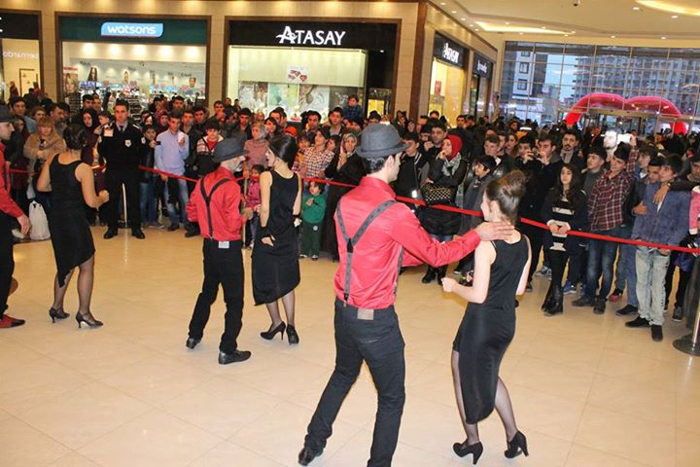

Üniversitemizin önde gelen amaçlarından birisi de, öğrenci ve personellerin boş zamanlarını en iyi şekilde değerlendirmelerini sağlamak, etkinlikler düzenleyerek öğrenci ve personellerin bu etkinliklere katılmalarını sağlamaktır. Aynı zamanda bu tür katılımların eğitimin bir parçası olduğuna inanılmaktadır. Üniversitemiz bünyesinde faaliyet gösteren kulüpler tarafından müzik eğlence programları düzenlenmekte ve tiyatro gösterileri sergilenmektedir. Aynı zamanda alanında uzman kişilerin katılımıyla üniversitemizde panel, sempozyum ve konferanslar düzenlenmekte, sadece derslere girilip çıkılan bir yer değil, her yönüyle gelişime açık bir yaşam biçimi sunmaya çalışılmaktadır. Üniversitemizde ayrıca Kongre Merkezindeki salonlarımızda ilgili kulüplerimiz tarafından tiyatro, seminer ve sempozyum gibi etkinliklerde yapılmaktadır.
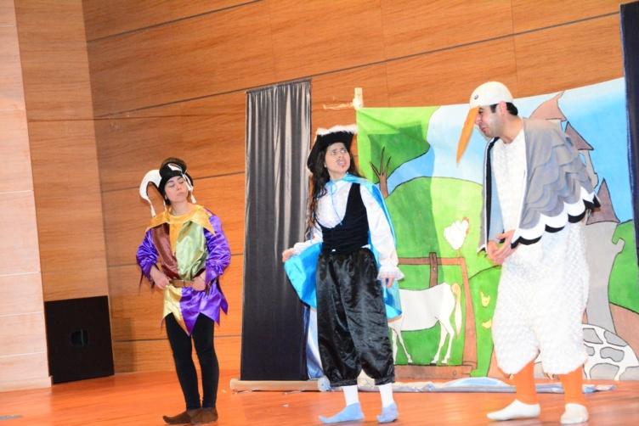
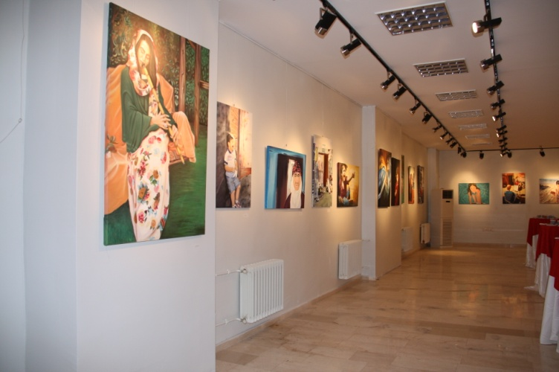

Gelecek Yıllara Göre Tahmini Kültürel Etkinlik Dağılımı

YILLAR | Mevcut Durum  (2014) | 2015 | 2016 | 2017 | 2018 | 2019
TOPLAM | 91 | 120 | 140 | 150 | 170 | 200

2.3.3-Spor Hizmetleri

Dicle Üniversitesi personel ve öğrencilerin beden ve ruh sağlıklarının korunması ve geliştirilmesi, spora ilgi duymalarının sağlanması, disiplinli çalışma alışkanlığı kazandırmak amacıyla Fakülte/Yüksekokullar arası spor müsabakaları, ulusal ve uluslar arası her türlü spor temaslarının organize edilmesi; Üniversiteye ait her türlü spor malzeme ve tesislerinin bu amaçlara uygun şekilde değerlendirilmesi, Üniversite öğrenci ve personellerinin imkanlar ölçüsünde spor tesislerinden yararlanabilmeleri sağlanmaktadır, Boş zamanlarını değerlendirmek için ilgi duydukları spor dalında çalışmalarını sağlamayı amaçlamıştır. Spor turnuvaları vb. faaliyetler düzenlemek, faaliyetler için ihtiyaç duyulan malzeme, beslenme ve barınma ihtiyaçlarını organize etmeyi hedeflemiştir. İki adet Spor Salonu, jimnastik salonları, futbol sahaları, açık basketbol, voleybol, tenis sahaları, yarı olimpik kapalı yüzme havuzu/ yarı olimpik açık yüzme havuzu ve her Fakülte çevresinde bulunan açık spor alanları ile Üniversitemizde hizmet vermektedir.
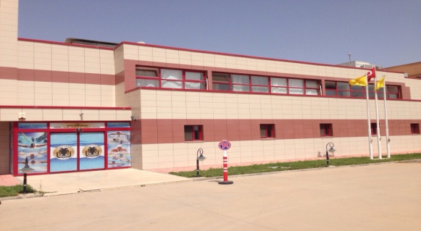
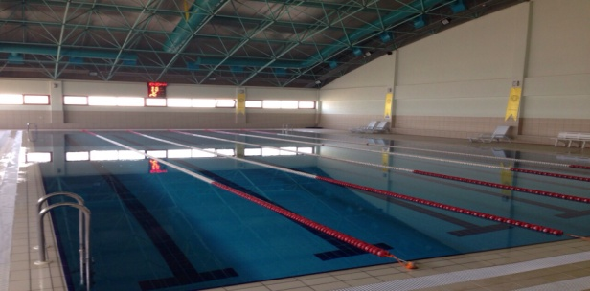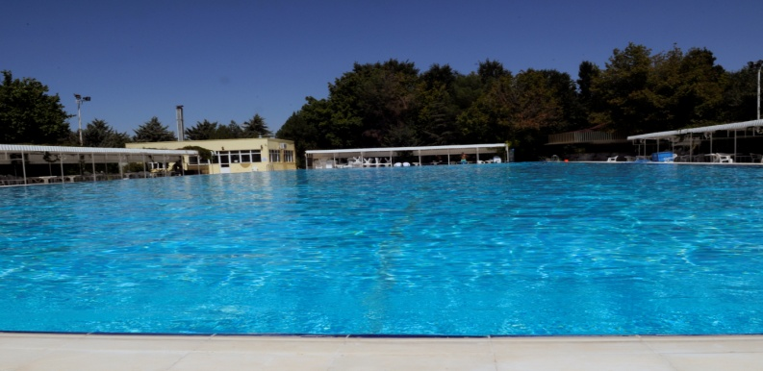

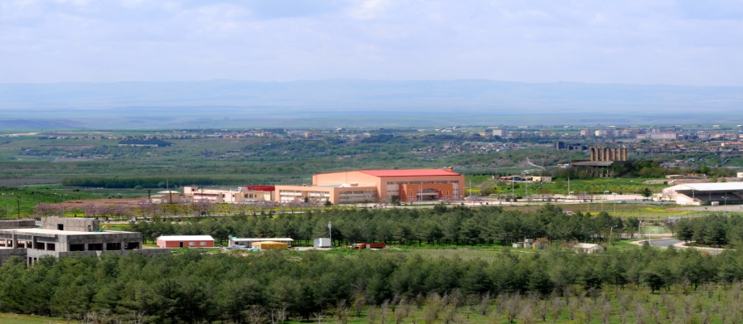

2013-2014 Eğitim-Öğretim Yılında Katıldığımız Branşlar

Türkiye Üniversite Sporları Federasyonu Başkanlığınca organize edilen Üniversitelerarası müsabakalara takımların gönderilmesi sağlanmış ve 2013-2014 Eğitim-Öğretim Yılında aşağıda yazılı branşlarda müsabakalara katılım sağlanmıştır:

- Judo (Bay-Bayan)
- Basketbol (Bay)
- Okçuluk (Bay-Bayan)
- Salon Okçuluğu (Bay-Bayan)
- Kort Tenisi (Bay-Bayan)
- Halk Oyunları (Bay-Bayan)
- Futbol (Bay)
- Voleybol (Bay-Bayan)
- Taekwondo (Bay-Bayan)
- Korfbol (Bay-Bayan)
- Hentbol (Bay)
- Salon Futbolu (Bayan)
- Masa Tenisi (Bay)
- Badminton (Bay-Bayan)
- Santranç (Bay-Bayan)
- Atletizim (Bay-Bayan)
- Muaytai (Bay)

2013/2014 TÜRKİYE ÜNİVERSİTE SPORLARI FEDERASYONUNUN DÜZENLEDİĞİ ÜNİVERSİTELERARASI SPOR MÜSABAKALARI ve SONUÇLARI

Voleybol, Badminton, Basketbol, Atletizm, Futbol, Halk Oyunları, Hentbol, Judo, Korfbol, Masa Tenisi, Salon Okçuluk, Okçuluk , Salon Futbolu (FUTSAL), Taekwondo, Kort Tenis, ve Muaythai olmak üzere birçok branşta katılım sağladık.
BRANŞ | SONUÇ
- BASKETBOL | Grup 1.
- BADMİNTON | Derece yok
- FUTBOL | Derece yok
- MASA TENİSİ (Erkek) | Derece Yok
- SALON FUTBOLU (Bayan) | Bölge 3.
SALON FUTBOLU (Erkek) Süper Lig | Derece yok
- HENTBOL (Erkek) | Grup 3.
- SANTRANÇ (Bayan-Erkek) | Derece yok
- MUAYTAİ (Erkek) | Türkiye 3.
- TAEKWONDO(Bayan-Erkek) | Derece yok
- HALK OYUNLARI | Otantik Türkiye 3./ Stilize Türkiye 5.
- ATLETİZM | Derece yok
- OKÇULUK (Bayan/Erkek) | Ferdi (Erkek) Türkiye 2.  Mix Takım (Bayan-Erkek) Türkiye 3.
- JUDO (Bayan-Erkek) | Erkek Takımı Türkiye 2.
- KORFBOL | Derece yok
- VOLEYBOL (Erkek) | Derece yok
VOLEYBOL (Bayan) | Grup 3.
- SALON OKÇULUĞU (Bayan-Erkek) | Erkek Takımı Makaralı Yay Türkiye 3.  Makaralı Yay MİX Takım (Bayan-Erkek) Türkiye 2.
- KORT TENİS (Erkek) | I. Lig Grup 3.
KORT TENİS (Bayan) | II. Lig Grup 3.

Üniversitelerarası Spor Müsabakalarının 2015-2019 Tahmini Başarı Grafiği

2013/2014 TÜRKİYE ÜNİVERSİTELERARASI ÜNİLİG BÖLGESEL SPOR MÜSABAKALARI ve SONUÇLARI
Voleybol, Futsal, Masa Tenisi ve Kort Tenis olmak üzere bölgesel spor branşlarında Üniversitemizin adını duyurduk.
BRANŞ | SONUÇ
- VOLEYBOL ÜNİLİG (Bayan) | Grup 1.
VOLEYBOL ÜNİLİG (Erkek) | Grup 2.
- FUTSAL ÜNİLİG (Erkek) | Türkiye 4.
- MASA TENİSİ ÜNİLİG (Bayan) | Derece yok
MASA TENİSİ ÜNİLİG (Erkek) | Derece yok
- KORT TENİS ÜNİLİG (Bayan) | Derece yok
KORT TENİS ÜNİLİG (Erkek) | Türkiye 2.

Üniversitelerarası ÜNİLİG Müsabakalarının 2015-2019 Tahmini Başarı Grafiği

2.3.4-Beslenme Hizmetleri

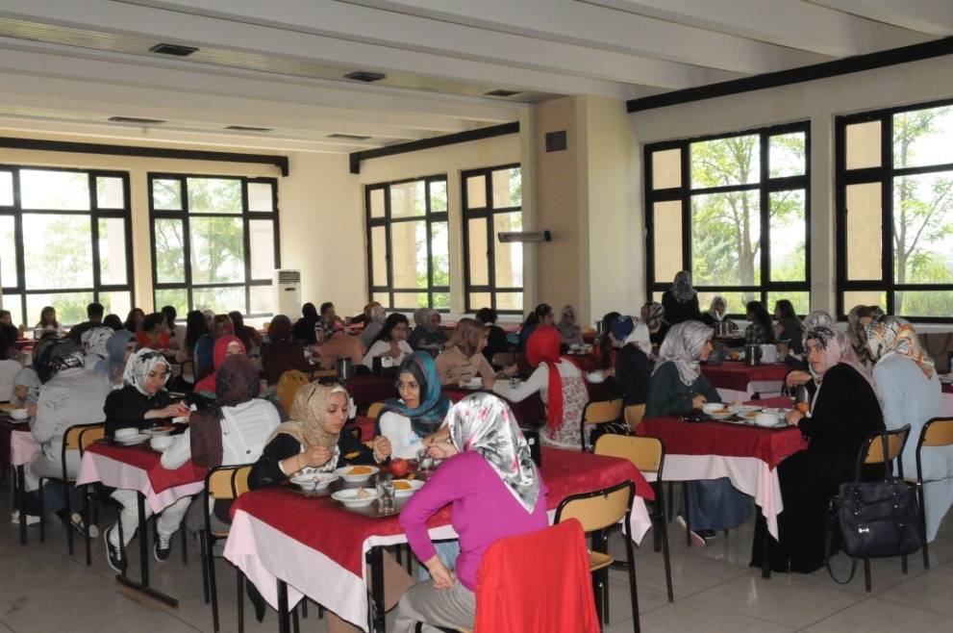
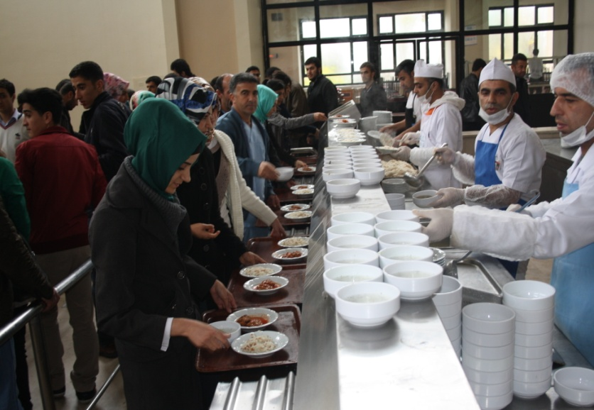
Merkezi Öğrenci Kafeteryasına ek olarak Ziya Gökalp Eğitim Fakültesi, Mühendislik Fakültesi, Ziraat Fakültesi, Veteriner Fakültesi, İlahiyat Fakültesi ve Devlet Konservatuarında yeni öğrenci yemekhaneleri oluşturulmuş, öğlen yemeği servisi öğrencilerin hizmetine sunulmuştur. Yemekhanelerimizde gıda maddeleri ve yemekler Rektörlük tarafından oluşturulan bir komisyon tarafından sürekli denetlenmekte, Ayrıca Üniversitemiz Veteriner Fakültesince (Gıda hijyeni ve besin teknolojisi Anabilim Dalı) denetlenmektedir. Öğrencilerimize 1 TL. Karşılığında 4 çeşit öğlen yemeği çıkarılmaktadır. Ayrıca taşralarda da 5 adet yemekhanelerimiz (Silvan M.Y. O, Ergani M.Y. O, Çermik M.Y. O, Çüngüş M.Y. O, Bismil M.Y. O) öğrencilerimize hizmet vermektedir.

Gelecek Yıllara Göre Öğrenci Yemekhanelerinden Faydalanan Tahmini Öğrenci Sayısı
2014  YILI | 2015  YILI | 2016  YILI | 2017  YILI | 2018  YILI | 2019  YILI
419.284 Kişi | 429.285 Kişi | 439.285 Kişi | 449.285 Kişi | 459.285 Kişi | 469.285 Kişi

2.3.5-Sosyal Hizmetler ve Tesisler

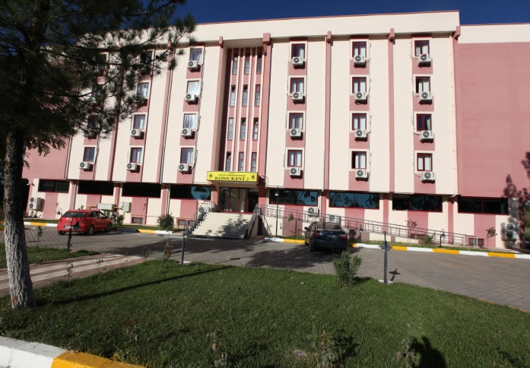

Üniversitemiz kampüsünde bulunan Sosyal Tesislerimiz Daire Başkanlığımıza bağlı Sosyal Tesisler Şube Müdürlüğü tarafından işletilmektedir. Dicle Üniversitesi Sosyal Tesisler Müdürlüğü; Üniversite mensupları, emeklileri, öğrenci ve yakınları ile Üniversitemizce düzenlenen bilimsel, kültürel ve sosyal etkinliklere katılımcı olarak davet edilenlerin yemek, konaklama, kafeterya, spor, sosyal ve kültürel hizmetleri sağlıklı bir şekilde uygun fiyatlarla karşılayabilmeleri amacıyla kurulmuştur. Üniversitelerden gelen konuklar, kamu kuruluşları ve özel sektör temsilcileri de Sosyal Tesisler Müdürlüğümüzün sunmuş olduğu imkânlardan yararlanabilmektedir. Sosyal tesisler bünyesinde Konuk Evi 1,Konuk Evi 2 ve Diyarbakır Evi olmak üzere hizmet vermektedir.

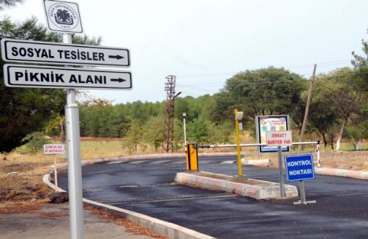

2.3.6-Kısmi Zamanlı Öğrenciler

Üniversitemizde öğrenim görmekte olan öğrencilerimize akademik eğitimleri ile eş zamanlı olarak üniversitemiz akademik ve idari birimlerine bağlı çeşitli birimlerde kısmi zamanlı olarak çalışma imkanı sunulmaktadır. Programın amacı; Üniversitemizde öğrenim görmekte olan öğrencilerimizin, ilgi ve yetenekleri doğrultusunda bir işte çalışarak kişiliklerini ve becerilerini geliştirmek ve iş disiplini edinmiş, üretken bireyler olarak yetişmelerine katkıda bulunmaktır. Ön lisans, lisans ve lisans üstü eğitiminin konusuna ya da kişisel ilgi alanına göre öğrencilerimize okul dönemlerindeki boş zamanlarını değerlendirmek üzere Daire Başkanlığımız tarafından iş kazası ve meslek hastalıkları riskine karşı sosyal güvence altında iş ve staj yapma imkanı sağlanmaktadır. Kısmi zamanlı çalışmak isteyen öğrenciler, bağlı oldukları fakülte/yüksekokul/meslek yüksekokulu/enstitü öğrenci işlerine başvuru formu doldurarak başvurularını yapabilirler. Bu program; 2547 sayılı Yükseköğretim Kanununun 46. maddesi ile bu maddenin son fıkrasına dayanılarak Yükseköğretim Kurulu tarafından çıkarılan “Yükseköğretim Kurumları Kısmi Zamanlı Öğrenci Çalıştırma Usul ve Esasları” na istinaden yürütülmektedir.

GELECEK YILLARA GÖRE TAHMİNİ KISMİ ZAMANLI ÇALIŞMALARDAN FAYDALANAN ÖĞRENCİ SAYISI

2.4 PAYDAŞ ANALİZİ

Katılımcılık, stratejik planlamanın temel unsurlarından birisidir. Daire Başkanlığımızın etkileşim içinde olduğu paydaşların görüşlerinin dikkate alınması, stratejik planın sahiplenilmesini sağlayarak uygulama şansını artıracaktır. Paydaş analizi ile kamu kurumlarının ürün ve hizmetlerini kullanıcı ihtiyaçları doğrultusunda yeniden şekillendirmeleri hedeflenmiştir. Kamu hizmetlerinin yararlanıcı ihtiyaçları doğrultusunda şekillendirilebilmesi için yararlanıcıların taleplerinin bilinmesi gerekir. Bu nedenle durum analizi kapsamında paydaş analizinin yapılması Daire Başkanlığımız için önem arz etmektedir. Paydaşlar, kuruluşun ürün ve hizmetleri ile ilgisi olan, kuruluştan doğrudan veya dolaylı, olumlu ya da olumsuz yönde etkilenen veya kuruluşu etkileyen kişi, grup veya kurumlardır. Paydaşlar, iç ve dış paydaşlar ile müşteriler (yararlanıcılar) olarak sınıflandırılmıştır.

2.4.1- İç Paydaşlar: Daire Başkanlığımızdan etkilenen veya Başkanlığımızı etkileyen; Başkanlığımız içindeki kişi, grup veya (varsa) ilgili/bağlı kuruluşlardır. Daire Başkanlığımızın çalışanları ve yöneticileri iç paydaşlara örnek olarak verilebilir.

2.4.2- Dış Paydaşlar: Daire Başkanlığımızdan etkilenen veya Başkanlığımızı etkileyen; Başkanlık dışındaki kişi, grup veya kurumlardır. Daire Başkanlığımızın faaliyetleriyle ilişkisi olan diğer kamu ve özel sektör kuruluşları, dış paydaşlara örnek olarak verilebilir.

Müşteriler (Yararlanıcılar): Daire Başkanlığımızın ürettiği ürün ve hizmetleri alan, kullanan veya bunlardan yararlanan kişi, grup veya kurumlardır. Müşteriler dış paydaşların alt kümesidir. Ayrıca paydaşlar, sunulan ve alınan ürün ve hizmetlerin niteliğine ve beklentileri karşılayabilme kabiliyetine göre aşağıdaki tablodaki gibi “Temel Ortak”, “Stratejik Ortak” ve “Hizmet Alanlar” şeklinde gruplandırılmıştır. Stratejik plan ekibi ilk önce paydaşlarımızı belirlemiş, sonrasında ise Daire Başkanlığımızda yapılan iş ve işlemleri etkileyebilme gücü ve bu iş ve işlemlerden etkilenme derecesine göre paydaşların önem sıralamasını yapmıştır.

Paydaş Etki/Önem Matrisi: Öncelikli paydaşlarla gerçekleştirilecek çalışmaların niteliğinin belirlenmesi için aşağıda gösterilen Etki/Önem Matrisinden yararlanılmıştır. Bu matrisle etki (zayıf ve güçlü), paydaşın Daire Başkanlığımızın faaliyet ve hizmetlerini yönlendirme, destekleme veya olumsuz etkileme gücünü; önem ise Başkanlığımızın paydaşın beklenti ve taleplerinin karşılanması konusuna verdiği önceliğin belirlenmesinde kullanılmıştır.

Paydaş Etki / Önem Matrisi

Önem / Etki | Zayıf | Güçlü
Önemsiz | İzle | Bilgilendir
Önemli | Çıkarlarını gözet  Çalışmalarına dahil et | Birlikte çalış

Paydaş analizi kapsamında, Daire Başkanlığımızın sunduğu ürün/hizmetlerle bunlardan yararlananlar ilişkilendirilmiş, böylece hangi ürün/hizmetlerden kimlerin yararlandığı ortaya konulmuştur.

PAYDAŞLAR TABLOSU

PAYDAŞLAR | İÇ PAYDAŞ | DIŞ PAYDAŞ | MÜŞTERİLER
Rektörlük | X
Üniversitemiz Birimleri | X
Öğrenciler | X |  | X
Çalışanlar | X |  | X
İç Denetim Birimi | X
YÖK |  | X
Sayıştay |  | X
Sosyal Güvenlik Kurumları |  | X
Gençlik Hizmetleri İl Müdürlüğü |  | X
M.E. B |  | X
Kredi Yurtlar Kurumu |  | X
Emniyet Müdürlüğü |  | X
Kamu İhale Kurumu |  | X
Sağlık Bakanlığı |  | X
Bankalar |  | X
Yerel Yönetimler |  | X
Diğer Kamu Kuruluşları |  | X
Basın İlan Kurumu |  | X
Sendikalar |  | X
Sivil Toplum Örgütleri |  | X
Hizmet Satın Alınan Şirket-Firmalar |  | X | X

2.5.-KURULUŞ İÇİ ANALİZ

2.5.1 Örgüt Yapısı
- Kültür Hizmetleri Şube Müdürlüğü
- Spor Hizmetleri Şube Müdürlüğü
- Beslenme Hizmetleri Şube Müdürlüğü
- Personel Hizmetleri Şube Müdürlüğü
- Satınalma Hizmetleri Şube Müdürlüğü
- Taşınır Kayıt ve Kontrol Hizmetleri
- Sosyal Tesisler Hizmetleri Şube Müdürlüğü

2.5.2 İnsan Kaynakları

İdari Personel
İdari Personel (Kadroların Doluluk Oranına Göre)
 | Dolu | Boş | Toplam
Genel İdari Hizmetler | 19 | - | 19
Sağlık Hizmetleri Sınıfı | 1 | - | 1
Teknik Hizmetleri Sınıfı | 1 | - | 1
Eğitim ve Öğretim Hizmetleri sınıfı | 5 | - | 5
Avukatlık Hizmetleri Sınıfı. | - | - | -
Din Hizmetleri Sınıfı | - | - | -
Yardımcı Hizmetli | - | - | -
Toplam | 26 | - | 26

İdari Personelin Eğitim Durumu

İdari Personelin Eğitim Durumu
 | İlköğretim | Lise | Ön Lisans | Lisans | Y.L. ve Dokt.
Kişi Sayısı | 0 | 6 | 6 | 14 | -
Yüzde | %0 | %23 | %23 | %54 | -
İdari Personelin Hizmet Süreleri

İdari Personelin Hizmet Süresi
 | 1 – 3 Yıl | 4 – 6 Yıl | 7 – 10 Yıl | 11 – 15 Yıl | 16 – 20 Yıl | 21 - Üzeri
Kişi Sayısı | 0 | 0 | 3 | 3 | 6 | 14
Yüzde | %0 | %0 | %11,5 | %11,5 | %23 | %54

İdari Personelin Yaş İtibariyle Dağılımı
İdari Personelin Yaş İtibariyle Dağılımı
 | 21-25 Yaş | 26-30 Yaş | 31-35 Yaş | 36-40 Yaş | 41-50 Yaş | 51- Üzeri
Kişi Sayısı | 0 | 0 | 2 | 6 | 5 | 13
Yüzde | %0 | %0 | %7,5 | %23 | %19 | %50,5

İşçiler
İşçiler (Çalıştıkları Pozisyonlara Göre)
 | Dolu | Boş | Toplam
Sürekli İşçiler
Vizeli Geçici İşçiler (adam/ay) | 108/12 | - | 108/12
Vizesiz işçiler (3 Aylık)
Toplam | 108/12 | - | 108/12
2.5.3 Bilgi ve Teknolojik Kaynaklar






Yazılımlar
Başkanlığımız; Bilgi İşlem Dairesi Başkanlığının sunduğu internet hizmetinden yararlanmaktadır.
Kamu Hesapları Bilgi Sistemi (KBS): Harcama sisteminde, taşınır kayıt yönetim sistemi ve kamu personel harcamaları yönetim sisteminde kullanılmaktadır.
E-Bütçe Sistemi: Bütçe işlemleri yapılmakta, harcamalar takip edilmekte ve Üniversitemiz bütçesi hazırlanmaktadır.
E-SGK. Sistemi: Emekli kesenekleri girişi, öğrenci sigorta giriş-çıkışları, E-Bildirge ile de sigorta primleri girişi ve tahakkuku işlemleri bu programlardan yapılmaktadır.
EBYS Elektronik: Belge Yönetim Sistemi Üniversitemiz genelinde 2014 yılı başından itibaren kullanılmaya başlanan ve yazışmalarla ilgili bütün süreçlerin bilgisayar ortamında yapılmasına olanak sağlayan bir bilgisayar yazılımıdır. EBYS ile Üniversitemiz birimleri arası yazışmalarımızı ve diğer Kamu Kurum ve Kuruluşları ile olan yazışmalarımız bilgisayar ortamında yapılmaktadır. Yazışmaların standartlaşması, sevk, paraf ve onay sürelerinin kısaltılması, harcanan emek, zaman ve kırtasiye maliyetlerinden tasarruf edilmesi, gelen-giden evrakların sağlıklı bir şekilde arşivlenmesi gerçekleştirilebilmektedir.
Web Sayfası: Web sitemizde iç ve dış paydaşlar için gerekli olan güncel mevzuat hakkında bilgi ve değişikliklere yer verilmektedir.

Bilgisayarlar
Masa üstü Bilgisayar Sayısı :40 Adet
Taşınabilir Bilgisayar Sayısı :7 Adet

Diğer Teknolojik Donanımlar

Cinsi | İdari Amaçlı  (Adet) | Eğitim Amaçlı  (Adet) | Araştırma Amaçlı  (Adet)
Projeksiyon | 1 |  | -
Slayt makinesi
Tepegöz
Episkop
Barkot Okuyucu
Baskı makinesi
Fotokopi makinesi | 4
Faks | 3
Fotoğraf makinesi | 1
Kameralar | 1
Televizyonlar
Tarayıcılar
Müzik Setleri | 1
Mikroskoplar
DVD ler

2.5.4 Fiziki Durum
Fiziksel Yapı
Başkanlığımız Büyük Spor Salonu bitişiğindeki binada 8 ay hizmet vermiş olup, son dört ayında ise yeni binaya geçmiş bulunmaktadır.
- Başkanlık Büroları
- Spor Tesisleri
- Konuk Evi Büroları

Sosyal Alanlar
Yemekhaneler (Merkez)
Öğrenci Yemekhanesi
Öğrenci Yemekhane Sayısı : 7 Adet
Öğrenci Yemekhane Alanı : 2714 m2
Öğrenci Yemekhane Kapasitesi : 5750 Kişi

Sıra No | Bulunduğu Bina | Alanı (m²) | Kapasitesi
1 | Merkez Öğrenci Yemekhanesi | 687 | 2000
2 | İlahiyat Fakültesi | 252 | 650
3 | Mühendislik Fakültesi | 270 | 550
4 | Veterinerlik Fakültesi | 251 | 350
5 | Ziraat Fakültesi | 252 | 350
6 | Ziya Gökalp Eğitim Fakültesi | 905 | 1500
7 | Konservatuar | 97 | 350

Personel Yemekhane Sayısı : 5Adet
Personel Yemekhane Alanı : 6967 m2
Personel Yemekhane Kapasitesi : 2000 Kişi

Yemekhaneler (Taşra)
Taşradaki Öğrenci Yemekhane Kapasitesi:
Taşradaki Öğrenci Yemekhane Alanı : 320 m2
Taşradaki Öğrenci Yemekhane Sayısı : 5 Adet
Sıra No | Bulunduğu Bina | Alanı (m²) | Kapasitesi
1 | Silvan M.Y.O | 120 | 150
2 | Ergani M.Y.O | 120 | 150
3 | Çermik M.Y.O | 120 | 150
4 | Çüngüş M.Y.O | 80 | 60
5 | Bismil M.Y.O | 200 | 200

Misafirhaneler
Misafirhane Sayısı : 2 Adet
Misafirhane Kapasitesi :228 Kişi
Tarihi Ev(Bağ Köşkü) :1 Adet
Sıra No | Bulunduğu Bina | Alanı (m²) | Kapasitesi
1 | Konukevi-1 | 2196 | 64
2 | Konukevi-2 | 3168 | 124
3 | Diyarbakır Evi | 150 | -

Spor Tesisleri
Kapalı Spor Tesisleri Sayısı : 5 Adet
Kapalı Spor Tesisleri Alanı : 11.800 m2
Açık Spor Tesisleri Sayısı : 13 Adet
Açık Spor Tesisleri Alanı : 16.000 m2
Kapalı Yüzme Havuzu Sayısı : 1 Adet
Kapalı Yüzme Havuzu Alanı : 2600 m2
Öğrenci Kulüpleri
Öğrenci Kulüpleri Sayısı : 145 Adet
Öğrenci Kulüpleri Alanı : 200 m2
Yıllara Göre Öğrenci Kulüpleri/Toplulukları
YIL | 2008 | 2009 | 2010 | 2011 | 2012 | 2013 | 2014
ADET | 17 | 48 | 48 | 78 | 78 | 120 | 145

Öğrenci Kulüp/Toplulukları
- D.Ü.Kızılay Sağlık Topluluğu
- D.Ü.Mimarlık ve Tasarım Kulübü
- D.Ü.Diş Hekimliği Fakültesi Bilimsel Araştırma Kulübünü(DHF_BAK)
- D.Ü.Genç Bitki Islahçıları Kulübü
- D.Ü.Genç Aşçılar Kulübü
- D.Ü İlahiyat Fak. Sanat ve Edebiyat Top.(İFSET)
- D.Ü. Kültürel Eğitimciler Kulübü
- D.Ü.İlahiyat Fak. Bilgi Eğitim ve Kültür Kulübü (İFBEKK)
- D.Ü.Turizm ve İşletme Kulübü
- D.Ü.Doğa Tarım Kulübü
- D.Ü Bilge Gençlik Kulübü
- D.Ü Fen ve Edebiyat Kulübü
- D.Ü.Bisiklet ve Doğa Sporları Topluluğu
- D.Ü.Mavi Noktalar Topluluğu
- D.Ü Manevra Gençlik Kulübü
- D.Ü.Sosyal ve Kültürel Aktiviteler Kulübü
- D.Ü. Türk Sanat Müziği (TSM) Kulübü
- D.Ü Halk Müziği (DÜHM) Kulübü
- D.Ü.Genç Gönüllüler Kulübü
- D.Ü.Etik Kurulu Kulübü
- D.Ü. Tasavvuf Kulübü
- D.Ü.Tigris Deutschclub (Almanca) Kulübü
- D.Ü.Hemşirelik Kulübü
- D.Ü.Ritüel Sanat Atölyesi Topluluğu
- D.Ü.Badminton Kulübü
- D.Ü.Yaşamın Renkleri Öğrenci Kulübü
- D.Ü.Genç Yöneticiler Kulübü
- D.Ü.Genç Yazarlar ve Akademisyenler Kulübü
- D.Ü Kültür Mutfağı Kulübü
- D.Ü.Genç Kariyer Topluluğu Kulübü
- D.Ü.Madencilik Kulübü
- D.Ü.Hafta Sonu Kulübü
- D.Ü.Özgür Düşünce Kulübü
- D.Ü Sağlık Yönetimi Topluluğu
- D.Ü.Sosyal Alan Kulübü
- D.Ü.Eczacılık Öğrencileri Grubu Kulübü
- D.Ü.Erdemli Gençler Hukuk Topluluğu
- D.Ü Aydın Genç Akademik Düşünce Eğitim Ve Kültür Kulübü
- D.Ü Okçuluk Kulübü
- D.Ü Politika Kulübü
- D.Ü.Girişimci Çocuk Gelişimi Kulübü
- D.Ü. Düşünce ve İnsan Hakları Platformu Kulübü
- D.Ü.İktisadi ve İdari Bilimler Fakültesi Kulübü
- D.Ü.Genç Girişimci Sporcular Kulübü
- D.Ü.Sözün Bitmediği Yer Kulübü
- D.Ü.İsot Sokak Tiyatrosu Kulübü
- D.Ü. Kültürel Aktiviteler ve Sanat Kulübü
- D.Ü.Sosyal Hizmetler Kulübü
- D.Ü.Tıp Eğitimi Çalışma Kulübü
- D.Ü. Gezi Organizasyon ve Macera Kulübü
- D.Ü Pozitif Düşünenler Kulübü
- D.Ü. Tıp Öğrenciler Birliği Kulübü
- D.Ü.Sosyal Bilimler Ve Siyaset Topluluğu Kulübü
- D.Ü.Sosyoloji Topluluğu
- D.Ü. Münazara Kulübü
- D.Ü. Sağlık Kulübü
- D.Ü Minik Kalpler Kulübü
- D.Ü. Silvan Meslek Yüksek Okulu Çocuk Gelişimi Topluluğu
- D.Ü. Genç Yaklaşım Kulübü
- D.Ü. Genç Kalemler Kulübü
- D.Ü. Yeşil Peyzaj Kulübü
- D.Ü.Sigarasız Yaşam Öğrenci Kulübü
- D.Ü. Otizm Gönüllüleri Topluluğu
- D.Ü. Aksiyon Kulübü
- D.Ü. Sağlıklı Yaşam ve Araştırma Kulübü
- D.Ü.Şiir Kulübü
- D.Ü. Halk Oyunları Topluluğu
- D.Ü. Dans Topluluğu
- D.Ü ASHMYO Gezi ve Kültürel Aktiviteler Kulübü
- D.Ü. İşletme Kulübü
- D.Ü Gönüllü Gıda Denetçileri Kulübü
- D.Ü.Sosyal Bilgiler Kulübü
- D.Ü.Sosyal ve Siyasal Araştırmalar Kulübü
- D.Ü.DÜKOV Tiyatro
- D.Ü Drama Topluluğu
- D.Ü.Genç Katılımcılar
- D.Ü (DÜBİT) Biyoloji Topluluğu
- D.Ü. Toplum Kültür ve Medeniyet Topluluğu
- D.Ü. AK_LI Selim Kulübü
- D.Ü. Avrupa Öğrencileri Formu Kulübü
- D.Ü.Arkeoloji Topluluğu
- D.Ü.Arama Kurtarma Kulübü
- D.Ü.Bilinçli Üretim ve Tüketim Kulübü
- D.Ü. Anadolu El Sanatları Topluluğu Kulübü
- D.Ü.Bilinçli Gençler Topluluğu Kulübü
- D.Ü.Dicle Bilgi ve Erdem Öğrenci Platformu Kulübü
- D.Ü. Çevre Kulübü
- D.Ü. Clup 3g
- D.Ü.Doğa Sporları Topluluğu Kulübü
- D.Ü.Düşünce ve Hikmet Kulübü
- D.Ü.Doğu Batı Medeniyetini Yaşatma Topluluğu Kulübü
- D.Ü.Erasmus Topluluğu Kulübü
- D.Ü.Elektrik Elektronik Mühendisliği Robot Topluluğu Kulübü
- D.Ü.Ekoloji Kulübü
- D.Ü.Fotoğrafçılık Kulübü
- D.Ü.Eğitimciler Kulübü
- D.Ü.Felsefe Kulübü
- D.Ü.Fizik Topluluğu Kulübü
- D.Ü. Gezi Gözlem Kulübü
- D.Ü.Genç Liderler Kulübü
- D.Ü. Girişimci Hukukçular Öğrenci Kulübü
- D.Ü. Girişimci Genç Bayanlar Kulübü
- D.Ü. Hukuk Kulübü
- D.Ü.Halk Dansları Kulübü
- D.Ü. Edebiyat ve Sanat Topluluğu Kulübü
- D.Ü. Görsel Sanatlar ve İletişim Kulübü
- D.Ü.Medeniyet Kulübü
- D.Ü. Makine Kulübü
- D.Ü. Sinema Kulübü
- D.Ü.Sosyal Bilimler Araştırma Kulübü
- D.Ü.Kuş Gözlem Topluluğu
- D.Ü.Seminer Kongreler Kulübü
- D.Ü. Tarih ve Gençlik Kulübü
- D.Ü. Toplum Gönülleri Topluluğu
- D.Ü.Sosyal Aktiviteler ve Eğitim Kulübü
- D.Ü.Sağlıklı Yaşam ve Araştırma Kulübü
- D.Ü.Tiyatro Topluluğu (DÜNİT)
- D.Ü. Telli Sazlar Kulübü
- D.Ü.Öğrenci Bilimsel Araştırma Kolu Kulübü
- D.Ü.Kimya Kulübü
- D.Ü.Okul Öncesi Kulübü
- D.Ü.Rock Kulübü
- D.Ü.Ritim Sazlar Kulübü
- D.Ü.Havacılık Kulübü
- D.Ü Sosyal ve Kültürel Değerleri Tanıtma Kulübü
- D.Ü.Model Uçak Kulübü
- D.Ü.IEEE Dizle Öğrenci Kolu Kulübü
- D.Ü.Radyo Televizyon ve Sinema Kulübü
- D.Ü.Dicle Üniversitesi Tanıtım (DÜTAK) Kulübü
- D.Ü.İlahiyat Fakültesi Araştırma Düşünce ve Etkinlik Kulübü (İFADE)
- D.Ü.Kendini Keşfet Rengini Seç Spor Kulübü
- D.Ü. Dicle Kariyer Kulübü
- D.Ü. Anadolu Sanatları Topluluğu
- D.Ü. Kültür Sanat ve Sağlık Araştırma Kulübü
- D.Ü. Eğitim Dostları Kulübü
- D.Ü.Ekonomi ve Yönetim Topluluğu
- D.Ü. Beyaz Fikirler Kulübü
- Genç Bahçeciler Topluluğu
- D.Ü.Bilge Erdem Öğrenci Platformu Kulübü
- D.Ü.Kültür Sanat ve Doğa Kulübü
- D.Ü.Dijital Strateji Geliştirme Merkezi Kulübü
- D.Ü.Din Öğretmeni Kulübü
- D.Ü.Kişisel Gelişim Kulübü
- D.Ü. Gök Bilim Kulübü
- D.Ü.Genç Kızlar Kültür ve Diyalog Kulübü

Öğrenci Toplulukları/Kulüpleri 2008-2014 Grafiği

Öğrenci Toplulukları/Kulüpleri 2015-2019 Tahmini Artış Grafiği

İdari Personel Hizmet Alanları

 | Sayısı  (Adet) | Alanı  (m2) | Kullanan Sayısı
Servis
Çalışma Odası | 28 | 972 | 20
Toplam | 28 | 972 | 20

Ambar Alanları
Ambar Sayısı : 4 Adet
Ambar Alanı : 127 m2
Arşiv Alanları
Arşiv Sayısı : 1 Adet
Arşiv Alanı : 47 m2
Atölyeler
Atölye Sayısı: 1 Adet
Atölye Alanı: 60 m2
2.5.5 Finansal Durum
1- Temel Mali Tablolara İlişkin Açıklamalar
GİDER TÜRÜ | 2014
Beslenme | 6.142.679.29
Sağlık | 1.460.03
Kültür/Spor | 922.675.32

2.5.6 Genel Yatırım Uygulama Durumu
2-Bütçe Uygulama Sonuçları
31.12.2014 |  |  | BÜTÇEDE VERİLEN ÖDENEK | HARCANAN TUTAR
 |  |  | 1.366.000,00 | 1.347.324,82
GENEL TOPLAM
38.27.00.01-09.6.0.00-2-01.1 | TEMEL MAAŞLAR |  | 1.137.000,00 | 1.131.268,74
38.27.00.01-09.6.0.00-2-02.1 | EMEKLİ SANDIĞI |  | 216.000,00 | 215.078,08
38.27.00.01-09.6.0.00-2-03.2 | TÜKETİM MALZ. ALIMLARI |  | 1.000,00 | 0,00
38.27.00.01-09.6.0.00-2-03.3 | YOLLUKLAR |  | 7.000,00 | 330,00
38.27.00.01-09.6.0.00-2-03.5 | HİZMET ALIMI |  | 3.000,00 | 648,00
38.27.00.01-09.6.0.00-2-03.7 | DAYANIKLI MAL ALIMI |  | 2.000,00 | 0,00
BESLENME |  |  | 9,833.000,00 | 6,142,679,29
38.27.00.01-09.6.0.03-2-01.1 | EKÇALIŞMA KARŞILIKLARI |  | 172.000,00 | 145,187,36
38.27.00.01-09.6.0.03-2-01.2 | SÖZLEŞMELİ PERSONEL MAAŞLARI |  | 4.000,00 | 0,00
38.27.00.01-09.6.0.03-2-01.3 | GEÇİCİ İŞÇİLERİN ÜCRETLERİ+KIDEM TAZ.+ SOS. HAK. |  | 508.000,00 | 357.598,63
38.27.00.01-09.6.0.03-2-01.4 | KISMİ ZAMANLI ÇALIŞANLARIN ÜCRETLERİ |  | 585.000,00 | 320.149,50
38.27.00.01-09.6.0.03-2-02.1 | SÖZLEŞMELİ PERSONEL PRİMLRİ |  | 28.000,00 | 19,815,80
38.27.00.01-09.6.0.03-2-02.2 | SÖZLEŞMELİ PERSONEL PRİMLERİ |  | 5,000,00 | 0,00
38.27.00.01-09.6.0.03-2-02.3 | SOSYAL SİGORTALAR KURUMU + İŞSİZLİK SİGORTASI |  | 105.000,00 | 70.695,75
38.27.00.01-09.6.0.03-2-02.4 | GEÇİCİ PERSONEL(ÖĞRENCİ STAJLARI |  | 400.000,00 | 294.698,21
38.27.00.01-09.6.0.03-2-03.2 | TÜKETİME MAL VE MALZEME ALIMLARI |  | 4.839.000,00 | 2.525.974,21
38.27.00.01-09.6.0.03-2-03.4 | GÖREV GİDERLERİ |  | 1.000,00 | 751,35
38.27.00.01-09.6.0.03-2-03.5 | HİZMET ALIMLARI |  | 2.854.000,00 | 2.163.595,30
38.27.00.01-09.6.0.03-2-03.7 | MENKUL MAL, GAYRİMADDİ HAK ALIM BAKIM ONARIM GİD. |  | 132.000,00 | 59.020,44
38.27.00.01-09.6.0.03-2-03.8 | GAYRİ MENKUL MAL BAKIM VE ONARIM GİDERLERİ |  | 200.000,00 | 185.192,24
SAĞLIK |  |  | 14.000,00 | 8.989,52
38.27.00.01-09.6.0.05-2-03.2 | TÜKETİME YÖNELİ MAL VE MALZEME ALIMLARI |  | 9.000,00 | 1.460,03
38.27.09.07-09.6.0.05-2-03.8 | GAYRİ MENKUL MAL BAKIM VE ONARIM GİDERLERİ |  | 5.000,00 | 0,00
SPOR VE KÜLTÜR |  |  | 1,386.000,00 | 922.675,32
38.27.00.01-09.6.0.06-2-03.2 | TÜKETİME MAL VE MALZEME ALIMLARI |  | 573.000,00 | 487.114,65
38.27.00.01-09.6.0.06-2-03.3 | YOLLUKLAR |  | 608.000,00 | 321.430,00
38.27.00.01-09.6.0.06-2-03.5 | HİZMET ALIMLARI |  | 74.000,00 | 40.358,54
38.27.00.01-09.6.0.06-2-03.7 | MENKUL MAL, GAYRİMADDİ HAK ALIM BAKIM ONARIM GİD. |  | 66.000,00 | 10,908,60
38.27.00.01-09.6.0.06-2-03.8 | GAYRİ MENKUL MAL BAKIM VE ONARIM GİDERLERİ |  | 65.000,00 | 62.863,53
SOSYAL TESİSLER |  |  | 1.027.000,00 | 965.090,75
38.27.00.01-09.6.0.07-2-03.2 | TÜKETİME MAL VE MALZEME ALIMLARI |  | 798.000,00 | 792,828,81
38.27.00.01-09.6.0.07-2-03.5 | HİZMET ALIMLARI |  | 68.000,00 | 18.187,44
38.27.00.01-09.6.0.07-2-03.7 | MENKUL MAL, GAYRİMADDİ HAK ALIM BAKIM ONARIM GİD. |  | 114.000,00 | 108.006,12
38.27.00.01-09.6.0.07-2-03.8 | GAYRİ MENKUL MAL BAKIM VE ONARIM GİDERLERİ |  | 47.000,00 | 46.068,38

Genel Toplam 12.599.000,00 8,414.139,

TERTİP | KBÖ | EKLENEN | DÜŞÜLEN | TOPLAM ÖDENEK | AÇILAN ÖDENEK | HARCAMA | KALAN | ORAN
38.27.09.07-09.6.0.00-2-01.1 | 1.187.000,00 | 0,00 | 50.000,00 | 1.137.000,00 | 1.132.000,00 | 1.131.268,74 | 731,26 | 99,94
38.27.09.07-09.6.0.00-2-02.1 | 210.000,00 | 6.000,00 | 0,00 | 216.000,00 | 216.000,00 | 215.078,08 | 921,92 | 99,57
38.27.09.07-09.6.0.00-2-03.2 | 1.000,00 | 0,00 | 0,00 | 1.000,00 | 0,00 | 0,00 | 1.000,00 | 0,00
38.27.09.07-09.6.0.00-2-03.3 | 9.000,00 | 0,00 | 2.000,00 | 7.000,00 | 7.000,00 | 330,00 | 6.670,00 | 4,71
38.27.09.07-09.6.0.00-2-03.5 | 3.000,00 | 0,00 | 0,00 | 3.000,00 | 3.000,00 | 648,00 | 2.352,00 | 21,60
38.27.09.07-09.6.0.00-2-03.7 | 2.000,00 | 0,00 | 0,00 | 2.000,00 | 2.000,00 | 0,00 | 2.000,00 | 0,00
 | 1.412.000,00 | 6.000,00 | 52.000,00 | 1.366.000,00 | 1.361.000,00 | 1.347.324,82 | 13.675,18 | 99,00
38.27.09.07-09.6.0.03-2-01.1 | 135.000,00 | 37.000,00 | 0,00 | 172.000,00 | 148.000,00 | 145.187,36 | 2.812,64 | 98,10
38.27.09.07-09.6.0.03-2-01.2 | 4.000,00 | 0,00 | 0,00 | 4.000,00 | 0,00 | 0,00 | 0,00 | 0,00
38.27.09.07-09.6.0.03-2-01.3 | 418.000,00 | 90.000,00 | 0,00 | 508.000,00 | 365.000,00 | 357.598,63 | 7.401,37 | 97,97
38.27.09.07-09.6.0.03-2-01.4 | 500.000,00 | 85.000,00 | 0,00 | 585.000,00 | 328.000,00 | 320.149,50 | 7.850,50 | 97,61
38.27.09.07-09.6.0.03-2-02.1 | 17.000,00 | 11.000,00 | 0,00 | 28.000,00 | 21.000,00 | 19.815,80 | 1.184,20 | 94,36
38.27.09.07-09.6.0.03-2-02.2 | 5.000,00 | 0,00 | 0,00 | 5.000,00 | 0,00 | 0,00 | 0,00 | 0,00
38.27.09.07-09.6.0.03-2-02.3 | 85.000,00 | 20.000,00 | 0,00 | 105.000,00 | 74.000,00 | 70.695,75 | 3.304,25 | 95,53
38.27.09.07-09.6.0.03-2-02.4 | 293.000,00 | 107.000,00 | 0,00 | 400.000,00 | 346.000,00 | 294.698,21 | 51.301,79 | 85,17
38.27.09.07-09.6.0.03-2-03.2 | 3.099.000,00 | 1.740.000,00 | 0,00 | 4.839.000,00 | 2.690.000,00 | 2.525.974,21 | 164.025,79 | 93,90
38.27.09.07-09.6.0.03-2-03.4 | 1.000,00 | 0,00 | 0,00 | 1.000,00 | 1.000,00 | 751,35 | 248,65 | 75,14
38.27.09.07-09.6.0.03-2-03.5 | 1.814.000,00 | 1.040.000,00 | 0,00 | 2.854.000,00 | 2.184.000,00 | 2.163.595,30 | 20.404,70 | 99,07
38.27.09.07-09.6.0.03-2-03.7 | 82.000,00 | 50.000,00 | 0,00 | 132.000,00 | 75.000,00 | 59.020,44 | 15.979,56 | 78,69
38.27.09.07-09.6.0.03-2-03.8 | 100.000,00 | 100.000,00 | 0,00 | 200.000,00 | 200.000,00 | 185.192,74 | 14.807,26 | 92,60
 | 6.553.000,00 | 3.280.000,00 | 0,00 | 9.833.000,00 | 6.432.000,00 | 6.142.679,29 | 289.320,71 | 95,50
38.27.09.07-09.6.0.05-2-03.2 | 9.000,00 | 0,00 | 0,00 | 9.000,00 | 3.000,00 | 1.460,03 | 1.539,97 | 48,67
38.27.09.07-09.6.0.05-2-03.8 | 5.000,00 | 0,00 | 0,00 | 5.000,00 | 0,00 | 0,00 | 0,00 | 0,00
 | 14.000,00 | 0,00 | 0,00 | 14.000,00 | 3.000,00 | 1.460,03 | 1.539,97 | 48,67
38.27.09.07-09.6.0.06-2-03.2 | 403.000,00 | 170.000,00 | 0,00 | 573.000,00 | 573.000,00 | 487.114,65 | 85.885,35 | 85,01
38.27.09.07-09.6.0.06-2-03.3 | 508.000,00 | 100.000,00 | 0,00 | 608.000,00 | 336.000,00 | 321.430,00 | 14.570,00 | 95,66
38.27.09.07-09.6.0.06-2-03.5 | 74.000,00 | 0,00 | 0,00 | 74.000,00 | 43.000,00 | 40.358,54 | 33.641,46 | 93,86
38.27.09.07-09.6.0.06-2-03.7 | 16.000,00 | 50.000,00 | 0,00 | 66.000,00 | 50.000,00 | 10.908,60 | 55.091,40 | 21,82
38.27.09.07-09.6.0.06-2-03.8 | 60.000,00 | 5.000,00 | 0,00 | 65.000,00 | 65.000,00 | 62.863,53 | 2.136,47 | 96,71
 | 1.061.000,00 | 325.000,00 | 0,00 | 1.386.000,00 | 1.067.000,00 | 922.675,32 | 144.324,68 | 86,47
38.27.09.07-09.6.0.07-2-03.2 | 689.000,00 | 109.000,00 | 0,00 | 798.000,00 | 798.000,00 | 792.828,81 | 5.171,19 | 99,35
38.27.09.07-09.6.0.07-2-03.5 | 68.000,00 | 0,00 | 0,00 | 68.000,00 | 19.000,00 | 18.187,44 | 812,56 | 95,72
38.27.09.07-09.6.0.07-2-03.7 | 34.000,00 | 80.000,00 | 0,00 | 114.000,00 | 114.000,00 | 108.006,12 | 5.993,88 | 94,74
38.27.09.07-09.6.0.07-2-03.8 | 16.000,00 | 45.000,00 | 14.000,00 | 47.000,00 | 47.000,00 | 46.068,38 | 931,62 | 98,02
 | 807.000,00 | 234.000,00 | 14.000,00 | 1.027.000,00 | 978.000,00 | 965.090,75 | 12.909,25 | 98,68
2014 YILI BÜTÇE TERTİPLERİNİN GERÇEKLEŞME ORANI

2.6. SWOT ANALİZİ

Güçlü Yönler
- Kampüste spor salonları ve açık spor alanlarının olması
- SKS Daire Başkanlığının diğer birimlere ve kurumlarla ilişkilerinin güçlü olması
- Bazı personelin özverili çalışması
- Merkezi öğrenci kafeteryasının olması
- Yemekhanelerin Veteriner Fakültesi Besin Hijyeni ve Teknolojisi Anabilim Dalı tarafından denetlenmesi
- Öğrencilerin harçlarını yatıracağı banka şubesinin kampüste olması.
- Personel için sosyal tesislerin yeterli olması.
- Konukevinin bulunması.
- Personel-Öğrenci için Fitness Center olması.
- Merkez ve ilçelerde bulunan bütün öğrencilere aynı kalitede yemek hizmeti sunulması,
- Üniversite bünyesindeki bütün yemekhane ve kantinlerde eşdeğer fiyat politikası uygulanması,

Zayıf Yönler
- Personele hizmet içi eğitimin verilmemesi
- Ücret yetersizliği ve eşitsizliği
- Mutfakları kontrol edecek Gıda Mühendisi ve Diyetisyen olmayışı.
- Personel sayısının yetersiz olması,
- Personellere lojman (barınma) imkânı sunulmaması,
- Beslenme hizmetlerinde nitelikli personel bulunmaması,
- Öğrenci kulüplerine fiziki alan tahsis edilememesinden dolayı sosyal faaliyetlerin arttırılamaması,
- Personel yetersizliğinden dolayı her bir hizmet kolunda kurullar oluşturulması sonucunda hizmetin yavaşlaması ve formalitelerin artması,
- Personeli teşvik edici ödüllendirme sisteminin bulunmaması,

Fırsatlar
- Gelişime ve değişime açık bir Üniversitenin birimi olmak
- Demokratik ve yeniliğe açık üst yöneticilerimizin olması
- Merkezde kampüs içinde bulunmak
- Kampüste Spor Salonları ve Spor Alanlarının yeterli olması
- Kamuda değişim ihtiyacının zorunlu hale geliyor olması ve yeniden yapılanma çalışmalarına başlanılmış olması
- Genç Nüfusun artış göstermesi ve buna paralel olarak yükseköğretime olan talep

Tehditler

- Birimler arası iletişim ve koordinasyonun zayıf olması,
- Mevzuat gereği yapılması gereken iş dağılımlarına riayet edilmeksizin Dairemize amacı dışında görevler ve bütçe verilmesi,
- Sanayinin kısıtlı olması,
- Şehrin kültürel, sportif ve sosyal donatı alanlarının zayıf olması,
- Üniversite bünyesinde sanatsal ve kültürel eğitim veren akademik birimlerin olmayışı dolayısıyla bu alanlardaki faaliyetlerin zayıf olması,
- Halkın gelir seviyesinin düşük olması,
- İşverenlerin Üniversiteye desteğinin az olması,
- Nitelikli elemanların Üniversite içindeki farklı birimlerde görevlendirilmesi,
- Yeni Üniversitelerin kurulması nedeniyle eleman transferi,
- Bursların merkezileşmesi nedeniyle sosyal konumu destek gerektiren öğrenciye yeterli maddi imkân sağlanamaması,
- Yükseköğretimle ilgili düzenlemelerdeki belirsizlik,
- Siyasi ve ekonomik istikrarsızlık riski,

Değerlendirme
Birimimiz zayıf olduğu yönlerini geliştirerek ve iyileştirerek üstünlüklere dönüştürebilmek için çaba harcamaktadır. Başkanlığımız çalışanlarının eğitimi ve motivasyonu konuları büyük önem arz etmektedir. Hizmet içi eğitim yapılarak Başkanlığımız personeli arasındaki bilgi paylaşımı sağlanması ve motivasyonlarının artırılması hedeflenmektedir. Başkanlığımız web sitesinde her türlü iç ve dış bilgi akışını kapsayan etkili ve sürekli bir bilgi akışının aktif olarak sağlanması hedeflenmektedir. Böylece Üniversitenin tüm birimlerinin, birimimiz çalışmalarından haberdar olması sağlanacaktır. Böylelikle iş süreçlerinin doğru anlaşılarak devam ettirilmesi açısından bakıldığında bu durumun önemli bir üstünlüğe dönüştürülebileceği düşünülmektedir.

Öneri ve Tedbirler
Memur kadrosunda en az 4 eleman verilerek kurumsallaşmanın sağlanması, özelleştirmeden gelen personelin hizmet içi kurslarla iş vasfının arttırılması, mevcut spor salonları BESYO’nun uygulama derslikleri olarak kullanıldığından diğer öğrencilerimizin spor olanakları yetersiz kalmaktadır. Acilen BESYO için spor salonu yapılmalıdır. Yemekhaneler için gıda mühendisi veya diyetisyen alınmalıdır. Öğrenci ve Personele psikolojik ve rehberlik servisinin kurulması gerekmektedir.

3 -MİSYON VİZYON TEMEL DEĞERLER VE POLİTİKALAR
3.1.MİSYONUMUZ

Sağlık ,Kültür ve Spor Daire Başkanlığı olarak Üniversitemiz öğrencileri ve personeline sağlık, kültür, spor ve beslenme konularında ihtiyaçlarını karşılayacak hizmetleri en iyi şekilde sunmak; öğrencilerimizin ve personelimizin beden ve ruh sağlığının korunmasını sağlamak, kültürel, sportif hizmetler sunarak üniversitelilik bilincinin oluşmasına katkı sağlamak, Üniversite ve kampüsümüzde yaşama destek vererek öğrencilerimizin ve personelimizin kurumsal bağlılığını arttırmaktır.



3.2.VİZYONUMUZ

Kurumsal kültürümüzü güçlendirerek, yürüttüğümüz hizmetlerin daha etkin, daha kaliteli ve paydaşların memnuniyetini artıracak şekilde yaygınlaştırarak gerçekleştirmektir.

3.3.TEMEL DEĞERLERİMİZ

- Kurallara bağlı olmak
- Sorumluluk bilinci
- Etik değerlere bağlı olmak
- İdealist olmak
- Kurum aidiyeti
- Saygılı olmak
- Şeffaflık
- Yaratıcılık
- Yenilikçilik
- Çalışkanlık
- Liderlik
- Liyakat
- Güvenilirlik
- Dürüstlük
- İşbirliğine açık olmak
- Özverili olmak
- Adil olmak
- Akılcılık
- Üniversitemizin tüm temel değerlerini kabul etmek

3.4.KALİTE POLİTİKAMIZ

- İdari çalışanların liyakat ve başarısına önem vermek.

- Evrensel değerlere ve insan haklarına saygılı olmak.

- Etik anlayışa sahip olmak.

- Gelişime açık bir yönetim politikası izlemek.

- Kaynakları etkin kullanmak.

- Yönetimde adil ve tutarlı olmak.

- Özgürlük ve disiplini birlikte gözetmek.

- Teknolojik gelişime açık olmak

4 - STRATEJİK ALANLAR, AMAÇLAR HEDEFLER VE PERFORMANSLAR

4-1.Birimimizin Amaç ve Hedefleri
Öğrencilerimizin ve personellerimizin dinlenmelerini beslenmelerini ve sportif faaliyetlerini yapabileceği mekânlar oluşturmak, var olanları daha etkin kullanımını sağlamak. Kültürel, Sanatsal ve Sportif etkinliklerin topluma öncü olacak şekilde halkla kaynaşarak faaliyet yapmak. 5 yıllık dönemler şeklinde kısa, orta ve uzun vadeli olarak planlama hedeflemek.

Bu Amacımızı Gerçekleştirmek İçin Hedeflerimiz:
Hedef 1) Fakülte ve Yüksekokullar arası spor müsabakaları düzenlemek ve spor müsabaka çeşitliliğini arttırmak
Hedef 2) Tüm Fakülte/Yüksekokulların katılımını sağlamak
Hedef 3-) Üniversiteler arası sportif faaliyetlerde başarılı olmak için öğrencilerimize çalışma olanakları hazırlamak.
Hedef 4-) Düzenlediğimiz etkinliklerde öğrenci kulüplerinin kendi faaliyetleri ile katılmalarını sağlamak.
Hedef 5-) 2019 Yılına kadar alt yapının hazırlanarak gelir – gider ve tüm kayıtların bilgisayar ortamıyla takip edilmesi ve tutulması.
Hedef 6-) Alınan malzemenin maliyetini düşürmek kaliteyi sürekli hale getirmek.
Hedef 7-) Öğrenci topluluk ve kolların faaliyetlerini arttırmak.

STRATEJİK ALAN 3: KURUMSAL İLİŞKİLER
AMAÇ 3.Mezuniyet Sonrası Öğrenci-Üniversite Bağlarını Geliştirmek
HEDEF 3.1: 2016 yılı sonuna kadar Mezuniyet sonrası Üniversite-Mezun ilişkilerini güçlendirecek “Mezunlar İletişim Ofisi” nin yapılandırılmasını tamamlamak ve her yıl mezunların % 50’sine ulaşılmasını sağlamak.

Başarı Göstergeleri:
Mezunlar derneğinin yaptığı toplantı ve etkinlik sayısı
Öğrenci klüp ve topluluklarının yaptığı toplantı ve etkinlik sayısı
Mezun İzleme Anketlerinin uygulanması ve sonuçlarının takibi
Mezun İzleme ve Geliştirme Sisteminin oluşturulması
Her yıl ulaşılan mezun sayısı

HEDEF 3.2: Her yıl Mezunlarımızın % 10’nunun takip edilmesi ve Geri Besleme mekanizmalarının oluşturulmasını sağlamak.

Başarı Göstergeleri:
Oluşturulan geri besleme mekanizma sayısı
Takip edilen mezun sayısı
Üniversite faaliyetleri ile ilişkili çalışmalar yapan öğrenci sayısı
Üniversite faaliyetleri ile ilişkili kurs sayısı
Üniversite faaliyetleri ile ilişkili akademisyen sayısı
Mezun İzleme ve Geliştirme Biriminin oluşturulması
Öğrenci-öğrenim topluluklarının sayısı
Katılım sayısı
Katılımcıların akademik performansı

HEDEF 3.3: Mezuniyet sonrası Öğrenci–Üniversite Bağlarını geliştirmek amacıyla her yıl “Mezunlar Günü” düzenlemek.

Başarı Göstergeleri:
Yapılan Mezunlar Günü sayısı
Katılan Mezun Sayısı

AMAÇ 4. Üniversite -Toplum İlişkilerini Güçlendirmek

HEDEF 4.2: Her yıl İlk ve Orta Öğretim kurumlarının düzenlediği en az 2 bilimsel ve kültürel etkinlikte Üniversitenin tanıtılmasını sağlamak.

Başarı Göstergeleri:
Bilimsel Etkinlik Sayısı
Kültürel Etkinlik Sayısı
Kariyer Günleri Sayısı

HEDEF 4.3: Her yıl yörenin ihtiyacına yönelik en az 10 adet etkinlik düzenlemek.

Başarı Göstergeleri:

Bölgesel/Ulusal düzeyde sosyal ve ekonomik kalkınma için gerçekleştirilen proje ve etkinliklerin sayısı
Dış paydaş anketleri
Hizmet sunulan kişi sayısı
Yapılan Etkinlik Sayısı

STRATEJİK ALAN 5: KURUMSAL- YÖNETSEL ve İDARİ YAPI
AMAÇ 1. Üniversitenin Yeniden Yapılandırılmasını Sağlamak
HEDEF1.2: Her yıl Üniversite genelinde Memnuniyet Araştırması (Öğrenci-Veli-Hasta-Toplum-Çalışan) yapmak.
Başarı Göstergeleri:
Anket Uygulanan birim sayısı
Anket uygulanan kişi sayısı
Anketten çıkarılan iyileştirme alanlarının sayısı
Anket sonucuna göre motive edilen Personel/Öğrenci/Veli/Hasta sayısı

AMAÇ 2. Üniversitesinin Kurum Kültürünü ve Kimliğini Geliştirmek
HEDEF 2.1: Her yıl öğrencilerin ders dışı faaliyetlere (seminer, konser, öğrenci toplulukları vb.) katılımını %10 arttırmak

Başarı Göstergeleri:
Düzenlenen ders dışı faaliyet sayısı
Faaliyetlere katılan öğrenci sayısı

HEDEF 2.2: Her yıl çalışanların kuruma bağlılığını ve Memnuniyetine katkı sağlayacak faaliyetleri %5 arttırmak
Başarı Göstergeleri:
Akademik ve idari personel memnuniyet anket sonuçları

HEDEF 2.3: Her yıl kurum kültürüne katkı sağlayacak sosyal duyarlılık projelerinin sayısını %10 arttırmak
Başarı Göstergeleri:
Düzenlenen Sosyal duyarlılık faaliyet sayısı
Faaliyetlere katılan kişi sayısı
Öğrenci Mezuniyet günü sayısı

HEDEF2.4: Her yıl en az 2 adet “Üniversite Tanıtım Günü” düzenlemek.

Başarı Göstergeleri:

Yapılan Tanıtım günü sayısı

AMAÇ.3 Eğitim Danışmanlığı Ve Rehberlik Hizmetlerine Ağırlık Vermek
HEDEF 3.3: Her yıl ihtiyaç duyan öğrencilerin %70’ine burs imkânları oluşturmak ve çalıştırılan kısmi zamanlı öğrenci sayısını %6 arttırmak

Başarı Göstergeleri:
Burs verecek kuruluş sayısı
İhtiyaç sahibi öğrenci sayısı
Kısmi zamanlı çalıştırılan öğrenci sayısı
Üniversite imkanlarından ücretsiz faydalanan öğrenci sayısı

HEDEF 3.4: Eğitim Danışmanlığı Sistemini oluşturarak her yıl sürekliliğini sağlamak.

Başarı Göstergeleri:
Eğitim Danışmanlığı Sisteminin oluşturulması süresi
Eğitim Danışmanlığı uygulayan akademik birim sayısı
Eğitim Danışmanlığı Sisteminden faydalanan öğrenci sayısı

AMAÇ 4. Etkin Bir İdari Yapı Kurmak
HEDEF 4.1: Üniversite genelinde iş süreçlerini belirlemek ve süreç Yazılımı ile iyileştirmeler yapmak ve her yıl sürekliliğini sağlamak.

Başarı Göstergeleri:
Hazırlanan yazılı süreç sayısı
Her yıl revize edilen yazılı süreç sayısı
Süreçlerini belirleyen birim sayısı
İç Kontrol sistemini uygulayan birim sayısı

HEDEF4.2: Her yıl Üniversitemizde başlatılan ve başlatılacak olan birimlerin koordinasyon uygulamalarını standartlaştırmak.

Başarı Göstergeleri:
Kurulan birim sayısı
Koordinasyon sağlanan birim sayısı

STRATEJİK AMAÇ, HEDEF VE EYLEMLERE İLİŞKİN BAŞARI GÖSTERGELERİ, SORUMLU BİRİMLER, VERİ TOPLAMA PERİYODU VE İZLEME-DEĞERLENDİRMİ

STRATEJİK ALAN 2: EĞİTİM-ÖĞRETİM
Stratejik  Amaç | Stratejik  Hedefler | Başarı Göstergeleri | Sorumlu Birim | Veri Toplama  Periyodu
AMAÇ 5. AB Eğitim Programlarına Entegre Olmak | H3 | İç dokümantasyon iyileştirme raporu | Tüm Birimler | Yıllık
AMAÇ 6. BOLOGNA SÜRECİNİ (AVRUPA YÜKSEK ÖĞRETİM REFORMUNU) ÜNİVERSİTEMİZDE UYGULAMAK | H4 | Stratejik Plan hazırlayan birim sayısı | Tüm Birimler | Yıllık
 | H4 | SP revizyonu yapan birim sayısı | Tüm Birimler | Yıllık
 | H5 | Performans göstergesi oluşturan birim sayısı | Tüm Birimler | Yıllık
 | H5 | Performans Göstergesi revizyonu yapan birim sayısı | Tüm Birimler | Yıllık

STRATEJİK ALAN 3: KURUMSAL İLİŞKİLER
Stratejik  Amaç | Stratejik  Hedefler | Başarı Göstergeleri | Sorumlu Birim | Veri Toplama  Periyodu
AMAÇ 3.Mezuniyet Sonrası Öğrenci-Üniversite Bağlarını Geliştirmek | H1 | Öğrenci klüp ve topluluklarının yaptığı toplantı ve etkinlik sayısı | SKS Dai. Bşk. | Yıllık
 | H2 | Üniversite faaliyetleri ile ilişkili çalışmalar yapan öğrenci sayısI | SKS Dai. Bşk. | Yıllık
 | H2 | Öğrenci-öğrenim topluluklarının sayısı | SKS Dai. Bşk. | Yıllık
 | H2 | Katılım sayısı | SKS Dai. Bşk. | Yıllık
 | H3 | Yapılan Mezunlar Günü sayısı | SKS Dai. Bşk. | Yıllık
 |  | Katılan Mezun Sayısı | SKS Dai. Bşk. | Yıllık
AMAÇ 4. Üniversite -Toplum İlişkilerini Güçlendirmek | H1 | Toplumun ihtiyaç duyduğu alanlarda düzenlenen meslek edindirme, sertifika, uyum vb. eğitim programlarının sayısı | SKS Dai. Bşk. | Yıllık
AMAÇ 4. Üniversite -Toplum İlişkilerini Güçlendirmek | H2 | Kültürel Etkinlik Sayısı | SKS Dai. Bşk. | Yıllık
AMAÇ 4. Üniversite -Toplum İlişkilerini Güçlendirmek | H3 | Bölgesel/Ulusal düzeyde sosyal ve ekonomik kalkınma için gerçekleştirilen proje ve etkinliklerin sayısı | SKS Dai. Bşk. | Yıllık
AMAÇ 4. Üniversite -Toplum İlişkilerini Güçlendirmek | H3 | Hizmet sunulan kişi sayısı | SKS Dai. Bşk. | Yıllık
AMAÇ 4. Üniversite -Toplum İlişkilerini Güçlendirmek | H3 | Yapılan Etkinlik Sayısı | SKS Dai. Bşk. | Yıllık

STRATEJİK ALAN 5: KURUMSAL - YÖNETSEL ve İDARİ YAPI
Stratejik  Amaç | Stratejik  Hedefler | Başarı Göstergeleri | Sorumlu Birim | Veri Toplama  Periyodu
AMAÇ 2. Üniversitesinin Kurum Kültürünü ve Kimliğini Geliştirmek | H1 | Düzenlenen ders dışı faaliyet sayısı | SKS Dai. Bşk. | Yıllık
 | H1 | Faaliyetlere katılan öğrenci sayısı | SKS Dai. Bşk. | Yıllık
 | H3 | Düzenlenen Sosyal duyarlılık faaliyet sayısı | SKS Dai. Bşk. | Yıllık
 | H3 | Faaliyetlere katılan kişi sayısı | SKS Dai. Bşk. | Yıllık
 | H3 | Öğrenci Mezuniyet günü sayısı | SKS Dai. Bşk. | Yıllık
 | H4 | Yapılan Tanıtım günü sayısı | SKS Dai. Bşk. | Yıllık

4-2. İzleme ve Değerlendirme

Stratejik planının izlenmesi ve değerlendirilmesi stratejik planının başarısı için oldukça önemlidir. İzleme ve değerlendirme, planın uygulanmasında karşılaşılacak zorlukları ortadan kaldıracağı gibi ilgililerin hesap verme sorumluluğu ilkesinin hayata geçirilmesini de destekleyecektir. Ayrıca izleme ve değerlendirme süreci, kurumsal öğrenmeyi ve sürekli iyileştirmeyi de sağlayacak ve şeffaflık ilkelerine katkıda bulunacaktır.

Stratejik planda ortaya konulan ve 2015-2019 dönemine yönelik hedeflere ilişkin gerçekleşmeler sistematik olarak takip edilecek ve raporlanacaktır. Faaliyet gerçekleşmeleri, zamanlama ve hedeflere uygunluk bakımından incelendikten sonra stratejiler ve faaliyetler planlandığı şekilde gerçekleşiyorsa, plan doğrulanmış olacak ve uygulama devam edecektir. Ancak, beklenmeyen sonuçlar ortaya çıktığı takdirde, plan revize edilecek ve güncellenmiş şekliyle uygulanmaya devam edilecektir.

İzleme ve değerlendirme faaliyetlerinin etkili olarak gerçekleştirilebilmesi ve stratejik planda ortaya konulan hedeflerin somut ve ölçülebilir göstergelerle ilişkilendirilmesi; uygulamaya konulacak olan Yönetim Bilgi Sistemi ile toplanacak doğru ve tutarlı verilerle/istatistiklerle yapılacak ve yine bu sistem sayesinde stratejik planın başarısının doğru bir şekilde ölçülmesi ve değerlendirilmesi sağlanacaktır.

Bundan sonraki aşamalarda söz konusu izleme ve değerlendirmeleri stratejik planlama komisyonu gerçekleştirecektir. Başkanlığımızda var olan bilgilerin düzenlenmesi, doğrulanması, performans göstergelerinin ve istatistiklerin oluşturulması, hazırlanan istatistiklerin düzenli olarak güncellemesi çalışmalarına başlanacaktır.

İzleme ve değerlendirme süreci stratejik planın onaylanıp yürürlüğe girmesinden sonra başlayacaktır. Bu süreçte stratejik hedeflerin gerçekleşme durumları rapor haline getirilerek sistematik olarak izlenecektir. Bu çerçevede hedeflere ulaşılıp ulaşılmadığı veya hangi ölçüde ulaşıldığı, planın tutarlılığı analiz edilecektir.

- MALİ DURUM
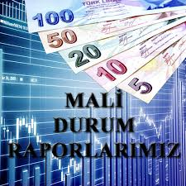


5018 Sayılı Kamu Mali Yönetim ve Kontrol Kanunu, kurumların mali yönetimlerinde yeni bir dönemin başlangıcı olarak değerlendirilebilir. 5018 sayılı Kanunda muhasebe kayıtları ve mali tabloların güvenilirliği ve şeffaflığı konusunda önemli düzenlemeler öngörülmektedir. Kurumsal yönetim ilkeleri, muhasebe kayıtları ve mali tablolara kadar uzanan süreç içindeki bilgilerin güvenilirliği, doğruluğu ve kalitesi büyük önem kazanmaktadır. Kamu idarelerinin stratejik amaç ve hedeflerinin gerçekleştirilebilmesi, mali kaynak kullanımları ile yakından ilgilidir. Stratejik amaçlara ulaşmanın etkinliği ise büyük oranda mali kaynakların uygun şartlarda sağlanmasına ve kullanılmasına bağlıdır. Toplumsal kaynakların eğitim-öğretim ve bilimsel araştırma hizmetlerine tahsis edildiği kurumlar olan üniversitelerin, mali kaynaklarını etkin, ekonomik ve verimli bir biçimde kullanmaları gerekmektedir.

2015 – 2019 YILLARI ARASI BÜTÇE TAHMİNLERİ

 | YILLAR ve TAHMİNİ MALİYETLER (TL)
 | 2015 | 2016 | 2017 | 2018 | 2019
STRATEJİK ALAN 2:  EĞİTİM VE ÖĞRETİM | 208.600.000 | 223.099,000 | 239.273.000 | 245.000.000 | 251.000.000
AMAÇ 5 | 38.000.000 | 40.000.000 | 43.000.000 | 44.000.000 | 45.000.000
HEDEF 5.3 | 15.000,000 | 16.000,000 | 17.000,000 | 18.000,000 | 18.000,000
AMAÇ 6 | 85.233,000 | 93.099,000 | 99.273,000 | 102.000,000 | 103.000,000
HEDEF 6.4 | 17.000.000 | 19.099.000 | 20.273.000 | 21.000.000 | 21.250.000
HEDEF 6.5 | 20.000.0000 | 22.000.0000 | 24.000.0000 | 25.000.0000 | 25.000.0000

 | YILLAR ve TAHMİNİ MALİYETLER (TL)
 | 2015 | 2016 | 2017 | 2018 | 2019
STRATEJİK ALAN 3: KURUMSAL İLİŞKİLER | 7.645,000 | 11.000,000 | 15.000,000 | 16.000,000 | 17.000,000
AMAÇ 3 | 1.500,000 | 2.250,000 | 3.000,000 | 3.000,000 | 3.000,000
HEDEF 3.1 | 500,000 | 750,000 | 1.000,000 | 1.000,000 | 1.000,000
HEDEF 3.2 | 500,000 | 750,000 | 1.000,000 | 1.000,000 | 1.000,000
HEDEF 3.3 | 500,000 | 750,000 | 1.000,000 | 1.000,000 | 1.000,000
AMAÇ 4 | 1.500,000 | 2.000,000 | 3.000,000 | 3.000,000 | 3.000,000
HEDEF 4.1 | 750,000 | 1.000,000 | 1.500,000 | 1.500,000 | 1.500,000
HEDEF 4.2 | 750,000 | 1.000,000 | 1.500,000 | 1.500,000 | 1.500,000

 | YILLAR ve TAHMİNİ MALİYETLER (TL)
 | 2015 | 2016 | 2017 | 2018 | 2019
STRATEJİK ALAN 5: KURUMSAL-YÖNETSEL VE İDARİ YAPI | 40.561,000 | 47,000,000 | 49,200,000 | 54.000,000 | 58,000,000
AMAÇ 2 | 10.000,000 | 12.000,000 | 12.500,000 | 13.000,000 | 13.500,000
HEDEF 2.1 | 2,000,000 | 2,200,000 | 2,300,000 | 2,500,000 | 2,600,000
HEDEF 2.3 | 2,500,000 | 3.300,000 | 3.400,000 | 3.500,000 | 3.600,000
HEDEF 2.4 | 3.000,000 | 3.200,000 | 3.400,000 | 3.500,000 | 3.700,000

